# **为什么周星驰的《大话西游》会这么火？**

关注者

****5,610****

被浏览

****1,723,000****

关注问题写回答

​邀请回答

​11 条评论

​分享

​

#### **257 个回答**

默认排序​

[IMG_256](https://www.zhihu.com/people/lzy135)

**[Justin Lee](https://www.zhihu.com/people/lzy135" \t "https://www.zhihu.com/question/_blank)**

乐观的悲观主义者

**知乎日报收录**

10,527 人赞同了该回答

很多人说年少时看《大话西游》，看着看着就笑了；长大之后再看，看着看着就哭了；但不管是笑了还是哭了，心中总有很多疑惑无法解开。  
  
这并非偶然，因为你的笑、哭、疑惑，恰好对应了《大话西游》三个层面的东西，让你笑的是《大话西游》的搞笑桥段和后现代解构手法；让你哭的是它里面讲述的至尊宝、紫霞和白晶晶人的爱情故事；而让你疑惑的，是它复杂的时间线。  
  
《大话西游》中的后现代搞笑桥段——你到底在笑些啥  
《大话西游的》三个爱情故事——让你知道自己为什么会哭  
《大话西游》的时间线——拨开你心中的迷雾  
  
大话西游三个层面的东西交织在一起，因为时间线太过复杂，使很多人觉得电影逻辑混乱，所以94年上映时票房不佳，之后却在高校学生圈火了起来，最终风靡大江南北，成为经典。《大话西游》之所以能这么火，与市场的特殊性、机缘巧合都有关系，但最主要的，还是因为它这三个层面的内容，让不同理解能力的人，能从中看到不同层面的东西，不至于宝山空归。  
  
下面我将详细剖析这三个层面的东西：  
  
**一、《大话西游》中的后现代搞笑桥段——你到底在笑些啥**  
  
《大话西游》继承了传统喜剧的神圣使命并把它推向了极致，大量运用后现代的拼贴、戏仿、杂糅等手法，并使用狂欢化的语言来实现对传统文化进行了颠覆。它向人们展示了一幅典型的后现代图画：无中心、无体系、无深度。  
  
1．《大话西游》中，拼贴的例子比比皆是：  
  
（1）《月光宝盒》开场时，观音追杀随悟空，此时孙悟空的扮相取自日本版的《西游记》；  
  
（2）斧头帮的瞎子由该剧副导演江约诚扮演，但是却配以女声，并且对帮助至尊宝一往情深，这是对同性恋现象的移植；而后来沙僧拳打牛魔王的妹妹香香，香香却说“我喜欢”，是对SM的移植。  
  
（3）至尊宝让二当家去杀春三十娘，二当家回答：“春三十娘是妖怪，蜘蛛精啊！”这句惊叹来自周星驰的另一部喜剧片《神龙教》；  
  
（4）至尊宝对白晶晶一见钟情，为博其欢心扮作书生在桥头等待白晶晶，扮相和《唐伯虎点秋香》中的唐伯虎一模一样；  
  
（5）菩提老祖化作一串葡萄来救至尊宝，发生误解而大打出手，此时菩提老祖所摆造型，是黄飞鸿的典型动作；  
  
（6）至尊宝获得三颗痣，拿出照妖镜，镜中出现猴子模样，他不愿意面对这一事实，此时想起舞剧《小刀会》中的激昂的音乐；  
  
（7）唐僧想要舍生取义，正准备自尽时至尊宝冲过来抢月光宝盒，唐僧求死不成反而被月光宝盒送走，等他再次出现时，一身罗马斗士打扮，并且穿梭了印度和埃及这两个文明古国；  
  
（8）齐天大圣与牛魔王大战时，抢过牛魔王的兵器开始烤鸡翅，这是对香港人烧烤场景的模仿，而他嘴里唱的“烤鸡翅，我最爱吃”在《唐伯虎点秋香》等多部影片中出现过；  
  
（9）他在笑的时候采用的仍是一贯的“哈-哈-哈-哈”——标准的穷凶极乐的方式；  
  
（10）他在说话的时候仍是：“总该给个理由先吧？”  
  
（11）他走路的样子延续着伸腰拉胯的姿势；  
  
（12）大战牛魔王时放过猴屁后，那个自我陶醉的的动作与美国演员金•凯利如出一辙；  
  
（13）在语言方面，孙悟空使用的“look”移自英语，“ちょっとまって（请稍等）”乃是日语。  
  
2．戏仿把所有严肃形式通过滑稽模仿吸引到诙谐文化予以降格的一种重要的后现代艺术方式，《大话西游》中的戏仿有三种类型：  
  
（1）戏仿经典文本、《大话西游》戏仿古典名著《西游记》，它让神仙脱下了圣洁的外衣，也有了七情六欲、爱恨情仇，除了无边的法力，其它与常人无异。他们不再是为了拯救黎民百姓而牺牲自我的神仙形象，取而代之的是极具个性的人物形象。  
  
观音菩萨在唐僧口中变成了观音姐姐，而且也会因为唐僧太啰嗦而嫌烦，想动手掐死唐僧。  
  
而唐僧本人从《西游记》中的一代高僧变成了“啰哩啰嗦，人见人烦的家伙“，他的语言“啰嗦”、“不合逻辑”，甚至带有一点娘娘腔，其极致体现是对两个小妖因为忍受不了了而宁愿上吊，一句“打雷了，下雨收衣服啊！”让小妖们倒了一大片。还有他耐心地对悟空说：“你想要啊悟空,你要是想要的话你就说话嘛,不说我怎么知道你想要呢,你虽然很有诚意地看着我,可是你还是要跟我说你想要的。你真的想要吗那你就拿去吧你不是真的想要吧？难道你真的想要吗？”。  
  
孙悟空欺骗了白晶晶，同时搞上了牛魔王的妹妹，并继续保持着与铁扇公主的亲密接触。他不仅仅好色、而且狡猾、不守规矩、难以驯服。  
  
神仙不再是神仙，通过戏仿，影片颠覆了一切高高在上的权威，用叫骂和昵称瓦解了权威的尊严，这也是后现代对传统文化的挑战。这就是“大话”的大话所在。  
  
（2）戏仿电影文本。“当时那把剑离我的喉咙只有零点零一公分，但是四分之一炷香之后，这把剑的女主人将彻底地爱上我……”这段经典对白是对王家卫导演的名片《重庆森林》，片中金城武饰演的警察遇到了林青霞饰演的毒贩时的台词的戏仿：“在公元一千九百九十四年四月二十八日夜晚九点的那一瞬间，我和她最接近的时候，距离才零点零一公分，五十七个小时后，我爱上了这个女人。”  
  
“你应该这么做，我也该死。曾经有一份真诚的爱情放在我面前，我没有珍惜，等我失去的时候我才后悔莫及，人世间最痛苦的事莫过于此。如果上天能够再给我一个再来一次的机会，我会对那个女孩子说三个字：我爱你。如果非要将这份爱加上一个期限，我希望是———一万年！”这段最脍炙人口的爱情宣言也是仿自《重庆森林》中金城武的对白：“如果记忆也是一罐罐头的话，我希望它永远都不会过期；如果真的要加上一个期限的话，我希望是———一万年。”  
  
王家卫标榜艺术电影，他在《重庆森林》中讲述了一个关于遗忘、记忆和永恒的故事，《大话西游》对这种严肃的进行了戏谑性的戏仿，正如马雄鹰所说：“当人们记得《大话西游》中至尊宝的名言，而忘记《重庆森林》时，其讽刺效果也就显而易见了。”  
  
（3）戏仿英文歌曲。《onlyyou》是上世纪五十年代流行于西方的一首英文歌曲,在《大话西游》中唐三藏用歌曲劝导孙悟空时就戏仿了这段歌词：“onlyyou,能伴我取西经，onlyyou,能杀妖和除魔,onlyyou能保护我,叫螃蟹和蚌精无法吃我你本领最大,就是onlyyou，别怪师父嘀咕,戴上金箍,别怕死别颤抖；背黑锅我来,送死你去,拼全力为众生,牺牲也值得,南无阿弥陀佛！”一首表达真挚永恒爱情的歌曲被改造成这样，从语言学的角度来看，能指和所指之间的联系发生了转移。  
  
（4）对传统爱情的戏仿。至尊宝在与白晶晶那场让观众心跳加快、热血沸腾的“激情戏”之后，竟然冒出一句：“我只是看你那么冲动，配合你一下而已。”让观众紧张的期待顿时化为爆笑——原来这不过是一场声光演绎的戏。紫霞拿剑指着至尊宝喉咙时，还不忘挠挠发痒的手指，似乎那悲伤那愤恨都无足轻重。  
  
3．杂糅。《大话西游》将五百年前和五百年后两个时空交织在一起，模糊了时空的界限。同时多个文化时空的特点被奇观化地“杂糅”在一起。不仅人物的文白之中夹杂英文,人物的装束是一个大杂烩,而且佛的苦寂、道的任侠、儒的救世,加之好莱坞式的煽情演绎、京剧式的场面打斗、流行的粤语歌曲、灰色的性俚语等都不断被“杂糅”在电影之中。  
  
4.《大话西游》中的狂欢化语言可以分为两类：  
  
（1）反规矩的肉体性语言。如“猪头不卖，猪鞭要不要？”“哇，连我都中招了，两块胸肌掉到肚脐上了。”这些语言的使用赋予了语言的新的生气和活力；  
  
（2）反逻辑的非理性语言。《大话西游》中充满了各种矛盾的、对立的、不合逻辑的，甚至反逻辑的非理性语言。如“为了爱情，就算你毁我容也是值得的。”“你给我点时间，我吐啊吐啊，就会习惯了。”  
  
这种狂欢化将现实中的权威崇拜者、主流\非主流、正统\非正统等秩序关系加以消解，从而体现出亲昵的特点，而其手段就是“笑”，通过戏谑来颠覆那些神圣不可侵犯的东西，使之降格、贬低化。  
  
可以说，《大话西游》让人发笑的，正是这些后现代的搞笑桥段，这正是很多青少年儿童喜欢这部影片的原因。  
  
**二、《大话西游的》三个爱情故事——让你知道自己为什么会哭**  
  
1、至尊宝的故事：无奈的命运与无望的爱  
  
至尊宝原来是家在五岳山第四编101号B1的斧头帮的帮主，做着山贼这份很有前途的职业，身为帮主的他带着19个面目狰狞的兄弟打劫为生。他这帮主其实做得名不副实：二当家是个办一件事坏一件事宁愿装死大腿挨刀也不愿意打头阵、每次做事都推三阻四、看到敌人拳头打过来吓得缩紧脖子害得帮主身中昆仑山七伤拳的家伙，放哨的是个哑巴，跑腿的跟班“瞎子”对偷看男人洗澡和仰慕帮主之外的事情统统迷迷糊糊的，其它兄弟也一样不靠谱——大难临头总作狐兽散。尽管帮主没做出帮主的样子来，但他和兄弟们在远离尘世纷扰的大漠中大碗喝奶大口吃肉，也算是过得逍遥自在，哪怕他那时因为中了七伤拳已经严重斗鸡眼、双耳失聪、说话走音，离五脏六腑爆炸而死已经为期不远，但他还是可以发号施令摆摆帮主的臭架子。总而言之，至尊宝是一个善于见风使舵、毫无节气可言的、今朝有酒今朝醉的古惑仔，明知春三十娘一个不高兴就能要了自己的小命，他也不忘说上一句“我其它地方的毛更加茂盛，是不是看得你心痒痒”来调戏一番。此时的至尊宝敢爱敢恨，他又哪里知道自己之所以能够幸福逍遥的生活，只是因为命运的转盘还没有开始转动。  
  
那天他带着兄弟们去杀春三十娘，怕死的二当家临阵脱逃，他只好自己硬着头皮上阵，谁知杀敌未成却迷上了风骚的白晶晶。动了春情的至尊宝像许多情窦初开的小男生一样，开始想法设法吸引白晶晶对他的关注。他一改往日不修边幅的形象，盘起了头发把胡须也打理得有条不紊，但这样故作彪悍的打扮并没有引起白晶晶的反应，于是他剃光了胡须来一副温文儒雅的状元郎形象在桥头等着晶晶姑娘路过。  
  
那是一个轻风微拂的夜晚，至尊宝不知在路口张望了多少次，当他看到白晶晶的身影出现在远处，便心情忐忑地跑到木桥上，摆出自己最得意的造型紧张地等待着。他听到后面响起的白晶晶熟悉的脚步声时，故意背对着她重重地咳嗽两声，借着衣摆在风中飘扬所营造出来的气氛吟咏道：“长夜漫漫，无心睡眠，我以为只是我一个人睡不着觉，原来晶晶姑娘你也睡不着啊！”彼时年少，你是否也如至尊宝一样为博红颜一悦而费尽心机，故作惊人之语呢？  
  
洞若观火的白晶晶又怎会不明白至尊宝的那点小花招呢，她只是冷冷一笑，觉得反正闲着也没事，不如调戏下这个纯情的傻子，于是故意挑逗道：“是啊，不知道帮主为什么睡不着啊！”  
  
听到白晶晶上钩了，至尊宝得意地甩出了下一句精心准备的台词：“就是因为晶晶姑娘你！”  
  
白晶晶觉得还有点儿意思，于是佯装惊讶地问：“我？”  
  
至尊宝见时机成熟，于是表白说：“不错，自从看到晶晶姑娘之后，我决定改过自新，不再做贼，为了表示对姑娘你的诚意，我不要再看见以前的我”，然后转过头，将自己精心装扮了很久的样子呈现在白晶晶眼前，他以为白晶晶一定会被自己的样子迷住，得意地问，“好看么？”  
  
谁知白晶晶看到他的样子一下子火冒三丈，破口一句“是你这个臭猴子”骂得他丈二和尚摸不着头脑，还用三味白骨火烧他的手，骂他“少了胡子一点性格都没有”，大声地把他轰走。至尊宝以为白晶晶只是非常讨厌他奶油小生的装扮，所以暗自责怪谋划失策之后又开始筹备新一轮的攻势。  
  
此时的至尊宝还只是一个古惑仔，一个想把风骚的白晶晶弄上床的大色狼，他对白晶晶的感觉还称不上是爱情。他喜欢的只是那个一颦一笑都透着风骚和淫荡的白晶晶，所以当他通过照妖镜发现白晶晶是妖怪时吓得几乎尿裤子，他为自己及时发现白晶晶是妖怪而庆幸，并主动请求菩提老祖帮助他降服白晶晶这个妖孽。  
  
擒妖计划失败后，他和菩提老祖一起演戏骗过了春三十娘和白晶晶，让她们以为自己就是孙悟空托世。也正是这时，至尊宝第一次听闻白晶晶的爱情故事，他知道五百年前孙悟空辜负了白晶晶，而白晶晶却旧情难忘，世间唯有真情最动人心魄，这样的痴情让至尊宝开始对白晶晶的重新产生了好感，而之后白晶晶为了保护他和师姐春三十娘反目，还中了春三十娘的剧毒黑寡妇生命危在旦夕，当春三十娘以解药为要挟要白晶晶一剑杀了至尊宝时，白晶晶为了爱情连性命都不顾把剑刺向了春三十娘，这些牺牲让至尊宝陷入了对白晶晶的爱恋当中。  
  
不管是对白晶晶孙悟空的一片痴情感动了至尊宝，还是与白晶晶共同对付春三十娘患难出真情使至尊宝动了真心，总之这时他真的爱上了白晶晶，他不再因为白晶晶是妖怪而嫌弃她。众生皆苦，如果你像上帝一样清楚地知道一个人变坏的过程中点点滴滴的无奈与心酸，你对她也只会有悲悯之情，又怎么恨得起来呢？更何况至尊宝面对的是一个宁死也要保护他的女人，他又怎会再计较她的妖怪身份呢？他开始担心白晶晶的性命，他这时不是仅仅想和白晶晶做爱，还想和她恋爱，而且很想作为至尊宝被白晶晶爱上，而不是永远被白晶晶当作孙悟空来爱，于是他冒着被白晶晶杀死的危险告诉她自己根本就不是孙悟空，他说他怕死，但是他不想白晶晶看着他的时候，心里面却想着另外一个人。  
  
其实不管是一见钟情还是一夜情，也或者是乱伦或者做小三，都能成为爱情的开始，一份美好的爱情并不在乎如何开始，只要两个人心中的感情是真挚的，这份爱情就是值得肯定的。不是么，我们不应该因为孙悟空刚开始只想和白晶晶上床就否定他现在对白晶晶的爱情是真的。  
  
人家说，爱情使人成长。五岳山上那个爱面子、毫无责任心的山贼头子至尊宝意识到这个世界上有个女人需要自己保护，这也是他真正成长的开始。他不想眼睁睁地看着自己心爱的人就这么死去，于是冒死回去找春三十娘骗取解药。  
  
然而当他再次找到白晶晶的时候，白晶晶却误以为至尊宝已经和春十三娘结婚了而刎颈自杀，至尊宝通过偶然发现的可以穿梭时空的月光宝盒阻止了白晶晶自杀并将误会解释清楚，可之后白晶晶却又因为陷入牛魔王的包围而性命难保。  
  
无计可施的至尊宝只好再次求助月光宝盒，此时早已设定好的命运转盘开始转动了：月光宝盒没有让他回到可以救走白晶晶的某个时候，而是把他送回了500年前，送到了盘丝大仙紫霞仙子身边并且得到了三颗痣。当他发现原来自己真的就是传说中的孙悟空时，他气急败坏地想把照妖镜毁掉：“我不信！我不信！我要回去救晶晶！”然后他一门心思地想要找回月光宝盒，他以为只要自己借助月光宝盒回到晶晶身边，一切就可以回到原来的样子——救了晶晶，然后两个人可以一起打家劫舍为生过上笑傲江湖的逍遥日子。可是他哪里知道，千万般美好的理想敌不过宿命的安排。  
  
不是有人说过，一个男人成熟的标志之一是能为了理想忍辱负重么，这时的至尊宝为了重新回到白晶晶身边，扮成了紫霞仙子的奴隶留在她身边想要骗回月光宝盒。此时的至尊宝以为自己还是至尊宝，但在其他人眼里他是日了牛魔王老婆铁扇公主、为了娶牛魔王的妹妹香香而抓了唐僧献给牛魔王的纨绔子弟孙悟空，于是他稀里糊涂地被唐僧、猪八戒、沙僧缠住不放，稀里糊涂地成了香香的新郎官，稀里糊涂地被铁扇公主当作情郎。为了拿到月光宝盒回到晶晶身边，他借助这一切稀里糊涂蒙混过关，并且虚情假意地许给紫霞仙子一个“爱你一万年”的承诺——为了自己心中的爱情，他不顾道义，也不惜利用甚至牺牲其他所有人，为了爱情，至尊宝变得疯狂了。  
  
他对晶晶日思夜想，以至于重伤昏迷之后迷迷糊糊地回到了盘丝洞，夜里叫了“晶晶”这个名字98次，当他看到闯进盘丝洞拜师学艺的500年前的晶晶时，他呆住了，全然不顾晶晶眼里的腾腾杀气，直勾勾地看着她忘情地走过去，说：“晶晶，再看到你太好了！”他深情地打量了一遍晶晶，心疼地说：“你瘦了！”那种眼神，充满了无尽的想念和牵挂！  
  
踏破铁鞋无觅处，得来全不费工夫，至尊宝没想到会这样找到晶晶，他通过自己的深情打动了500年前的这个晶晶，并且说服她跟自己结婚。至尊宝本以为美好的爱情会就此圆满了，然后他可以和晶晶白头偕老了，然而晶晶留下一封信后离他而去：“你的良心告诉我，你最爱的不是我，而是另外一个女人。当我见到她在你良心里留下的东西之后，我觉得，你经过这500年，回来要找的不是我，而是她。你我都要相信，这是天意，也是传说中的缘分。”  
  
至尊宝一直相信自己爱的人是白晶晶，他觉得自己所做的一切努力都是为了回到晶晶身边去救她、爱她。当菩提老祖告诉他他昏迷的时候叫了“紫霞”784次，当他面对菩提老祖的盘问时，他生气地说：“紫霞只不过是个我认识的人，我以前说过一个谎话骗她，现在只不过心里面有一点内疚而已，我越来越讨厌她，我明天就要结婚了，你想要怎么样呀！”他加重语气，只是说明他对自己所说的话没有信心，他怎么也不愿意相信自己真的爱上了紫霞。一面是不愿意相信，一面却又情不自禁地收藏了紫霞托蜘蛛带来给他的一对手链。他的无意识和他的有意识都宣布他爱上了紫霞，但他自己怎么愿意相信自己已经不爱那个自己拼死想要维护的晶晶了呢，所以他倔强地想要和内心作抗争。直到晶晶临走前将他最真实的想法转告他的时候，他才不得不相信自己已经爱上了发妻白晶晶之外的另一个女人。  
  
情不知所起，一往而深。我相信如果可以控制，至尊宝一定更愿意选择继续把心交给白晶晶，可事实是他根本控制不了，不知是因为在婚礼上他知道了紫霞对爱情许下的承诺并回想起紫霞过往为他做的一切让他动容了，还是因为紫霞傻乎乎地宁死也要帮他找回月光宝盒温暖了他的心，总之他爱上了紫霞，并且一发不可收拾。他无法接收这个事实，他可以提高声调压倒菩提老祖的质疑，可以在言辞上骗过自己，可是却骗不了自己的内心。  
  
对晶晶的爱曾经是他的生命，他的寄托，可以说后来是因为爱晶晶他才觉得活着还有意思。当他发现自己已经爱上了紫霞，对晶晶的爱已经消失不见时，他觉得很失望，让他失望的是爱的短暂易逝；遇到前来找白晶晶寻仇的500年前的春三十娘，他问道：“有这么大的仇么，这么多年了你还不肯放过你师妹？”让他觉得疑惑的是仇恨的难以消弭。——爱很脆弱，仇恨却很久远，至尊宝从失望走向了绝望，他觉得生对他而言已经不再重要，所以他请求春三十娘杀他的时候剖开他的心，让他看看紫霞到底在他心里留下了什么。  
  
在这之前，尽管他得到了三颗痣，但他只是至尊宝，从一个愿意为白晶晶去死的古惑仔慢慢变成了一个爱上紫霞的成熟男人。当他感觉自己的心中爱情的短暂和别人心中仇恨的长久，并且明白了紫霞为爱情付出的隐忍与伤心时，他突然领悟到了唐僧之前唠叨的那句“生亦何哀，死亦何苦”的真谛，他决定为了让俗世能够从仇恨中超脱而戴上金箍。观音问他：“尘世间的事，你真的不再留恋了么？”  
  
他只简单地说了一句“没关系了”，这句没关系，并不是说他不爱紫霞了，而是他明白做齐天大圣和爱紫霞是不可兼得的两样东西。他曾经为了得到月光宝盒自私地把紫霞推进了牛魔王的虎口，他觉得自己即使不为了爱情也有责任去救紫霞赎罪，而作为平凡的至尊宝他根本就不是牛魔王的对手，所以他必须选择做齐天大圣；而且此时他开始认同唐僧想要通过求取经书化解人世间的仇恨的做法，他只有做了齐天大圣，才能从牛魔王手里救出唐僧，并且护送他去西天取经。  
  
他要拯救自己的爱人，就不得不舍弃对她的爱，这是一个两难的抉择。选择戴上金箍变成齐天大圣对至尊宝而言是非如此不可的，但也让他极其痛苦，所以观音问他戴上金箍前还有什么话想说的时候，他再次说出了曾经对紫霞撒下的美丽的谎言：“曾经有一份真诚的爱情摆在我的面前，但是我没有珍惜，等到了失去的时候才后悔莫及，尘世间最痛苦的事莫过于此。如果上天可以给我个机会再来一次的话，我会跟那个女孩子说我爱她；如果非要给这份爱加上一个期限，我希望是一万年。”第一次说这话是为了保住性命急中生智的谎言，说出来的时候他觉得“女人真傻”并暗自得意；此时重复是对着自己最真实的内心在倾诉，说出来的时候想的是那个女人的好并有着深入骨髓的心痛。  
  
至尊宝真的要成熟了，五岳山上那个油腔滑调贪生怕死的古惑仔远去了，那个为了爱情连性命都不要的至尊宝也将远行，剩下的只是选择为了爱人舍弃爱情，为了道义舍弃生命的齐天大圣。做了齐天大圣的至尊宝还是嬉皮笑脸一副古惑仔的模样，但他已经是重返“正”途的齐天大圣，他“已一心皈依我佛，绝不会再留恋人世间半点情欲，愿意一肩承担护送师傅去取西经的重任”，面对痴情的紫霞，他只能绝情地装作不认识，甚至出言羞辱以断其念想。  
  
当紫霞看到从齐天大圣身上掉下来的金铃追着去找他理论，为了帮他挡牛魔王的攻击而丧命时，齐天大圣头上的金箍越来越紧——他终于还是不得不承认，自己深深地爱着紫霞。  
  
选择舍生取义的齐天大圣再次借助月光宝盒回到五百年后变成孙悟空时，这个世界上既没有相互仇恨的春三十娘和白晶晶，也没有至尊宝那帮靠打家劫舍过日子的兄弟，只有相亲相爱的豆腐西施姐妹以及深爱她们的状元郎老公。曾经那个唧唧歪歪罗哩罗嗦的唐僧变成言辞简练的师傅，而天天相互拆台的猪八戒和沙僧也变成了相亲相爱的师兄弟。所有的这一切，都缘于回到五百年前的至尊宝选择戴上金箍舍生取义.  
  
看到这些，悟空心里是欣慰的，但这欣慰并不能抵消他失去紫霞和紫霞的爱情的遗憾，他知道那是自己和紫霞的宿命，是上天安排的，并且他也接受了这宿命的安排。但对紫霞的爱情是他心里永远无法触碰的伤口，所以看到城墙上的为了面子死活不愿意承认自己爱着对面姑娘的夕阳武士，孙悟空施展法术让他揽住姑娘狠狠地亲上了，因为悟空想起了自己曾经的爱情，不想让这对相爱的人也像自己曾经一样在本来可以相爱的时候错过真爱。  
  
作为一个为了自己应该做的事情牺牲自己想要得到的东西的男人，孙悟空的心痛是每人都能懂的，500年后的紫霞躺在夕阳武士的怀里，望着悟空的背影说：“那个人的样子好怪！”  
  
夕阳武士说：“我也看到了，他好像条狗啊！”  
  
这讥笑难道也是宿命的一部分？你爱一个人，努力了，付出了，只是成就了别人的一个笑话？  
  
一男一女两个人相拥在一起相视而笑，不管孙悟空是否感觉到了这不理解和嘲笑，他双手挽着扛在肩头上的金箍棒故作潇洒地走向了继续前行了，只是会不时忍不住回头过来看看城墙上这对相爱的恋人的偎依在一起的身影。  
  
你是不是也像至尊宝一样，不知道什么时候就爱了？你是不是也曾想要专心爱一个人，却又不小心爱上了另一个人？  
  
你是不是也曾因为某种爱情之外的东西出卖了自己的爱情？很多年后，当你也功成名就了，你是为自己的成功欣慰，还是会为那份被你舍弃的爱情伤怀？  
  
在故事的开始，至尊宝和其他人一样，不知道什么是自己的命运，为了追求那些命中注定不属于自己的人费尽心机却劳而无功，当他慢慢看清自己的命运时，他从一开始摆手踢脚挣扎着不愿意接受自己的命运到后来主动承担起命运赋予他的使命，其中有成长，更有成长的无奈，经历了至尊宝、齐天大圣两个身份之后，孙悟空成了那个因为读懂命运而变得最为苍凉的人。  
  
2、紫霞的故事：猜得到开头却猜不中结局  
  
紫霞仙子和青霞仙子原本是如来佛祖日月明灯里的缠在一起的灯芯，但紫霞仙子不甘于这样的安排，来到人间寻找如意郎君。有的人活了一辈子，只是按照父母或者社会的要求去走，从来没有想过自己想要什么样的人生，和他们相比，紫霞是有思想而且勇敢的另一种人。  
  
紫霞像很多怀春少女一样有着自己如意郎君的标准，那就是要能拔出她手中的紫青宝剑。就算拔出剑的那人是妖怪，她也会一生一世地跟着他，她觉得如果不能跟她喜欢的人在一起，就算让她做玉皇大帝她也不开心，只羡鸳鸯不羡仙的她，宁愿死在二郎神手里也不愿意放弃自己对爱情的追求。  
  
此时的紫霞仙子是多么地自信而高调啊，她看上了水帘洞，就改成了自己喜欢的“盘丝洞”，还豪气干云地说：“我现在郑重宣布，这个山头所有的东西都是属于我的，包括你在内”——她以为只要自己愿意，她想要什么都可以，包括爱情，包括眼前的至尊宝。  
  
紫霞原本以为至尊宝只是她占有的一个奴隶，因为至尊宝的乖巧和听话，她愿意给他买件新衣服，让他回去见他娘子。而当她发现能拔出自己紫青宝剑的就是这个家伙时，她开始对至尊宝产生了异样的感情，她的霸道突然不见了，她主动地说“趁天没黑，带我到市集走走吧！”男追女，隔层山；女追男，隔层纱，如果换做别的男人，貌美如花的紫霞仙子如此主动，男的早就拜倒在石榴裙下了。可是紫霞偏偏遇到了早已心有所属的至尊宝，紫霞仙子故弄玄虚地让至尊宝进入圈套，让至尊宝陷入逻辑的劣势，好让至尊宝就能名正言顺地喜欢自己。她迫不及待地想要和拔出紫青宝剑的至尊宝开始这段感情，主动献上初吻，却遭到了至尊宝潜意识的抗拒，于是她跑去和至尊宝那颗长得像椰子但永远不会说谎的心对话，打听至尊宝和他娘子是不是很恩爱，至尊宝是不是真的喜欢她。  
  
当紫霞知道至尊宝心里全是白晶晶一点也没有她的位置时，她留下了绝望的眼泪——她没有想到，自己找到了爱情，却是一份无法得到回应的爱情。爱情的世界总是这样，我喜欢你，你却喜欢她，心高气傲的紫霞体会到了爱情的纠结。也许换作有的女人，自己得不到的东西宁愿毁掉也不会给别人，但紫霞却放下了“这个山头所有的东西都是属于我的”的那种霸道，在沙漠里和至尊宝分道扬镳，并祝至尊宝能够好运地找到月光宝盒。紫霞的爱情是伟大而宽广的，她不像爱上白晶晶的至尊宝那样为了自己的爱情变得自私狭隘。  
  
紫霞把爱情看得比自己的生命还重，然而爱情对她而言却是无望的，于是她生出了求死之念，趴在洛阳的沙漠里想要自生自灭。奄奄一息的她被爱慕她美色的牛魔王救了，牛魔王装成单身汉向她求婚，心灰意冷的她像很多感情受挫的女子一样，就那么随便地答应了。可她怎么也没想到，在自己婚礼同一天要和牛魔王妹妹成亲的新郎官，居然是让自己爱情破灭的至尊宝，她哀怨地质问至尊宝：“你能留在这里成亲么？那你家里老婆怎么办？”  
  
她曾经许下的爱情愿望是那个男人能拔出她的紫青宝剑，然后眼前要和她结婚的人根本拔不出；拔得出的人虽然近在眼前，却要成为另一个女人的老公，这是何等令人伤心的事情呢？众目睽睽之下紫青宝剑从至尊宝身上掉下，紫仙霞仙子假装镇定地掩饰道：“没有这回事，这只不过是我跟大家开的一个玩笑，这把剑谁拔得出谁拔不出，根本没有关系！”原本以为会很美好的一段姻缘，如今却陷入如此狼狈的境地，紫霞心里该有多痛苦呢？  
  
在牛家后院，她恼羞成怒地把剑架到了至尊宝脖子上，她爱眼前这个男人，却也恨他，她要一剑杀死这个负心汉。都说陷入爱情的女人都是傻瓜，紫霞用自己的行动再次验证了这句话，当至尊宝自以为高明把“爱你一万年”的告白含泪表演出来时，紫霞原本坚硬如铁的心瞬间就软化了，她完完全全被至尊宝的谎话给征服了。  
  
其实我不相信紫霞是傻子，我宁愿相信她明明心里知道这只是个甜蜜的谎言却还是选择去相信，因为唯有相信，才能让这份本来无法继续的爱情在表面上继续下去，哪怕它像见到阳光就会破裂的肥皂泡。紫霞选择相信至尊宝的谎言，她的心情突然变得很晴朗，看到什么都觉得甜蜜，见到什么都觉得美好，连至尊宝逃命的样子他都喜欢。  
  
她答应帮助至尊宝找回月光宝盒，让至尊宝回到500年后和白晶晶有个交代，为此她连自己的性命都不顾了。为了拿到月光宝盒紫霞仙子回到了好色成性只想和她上床的牛魔王身边，她天天面对的人是牛魔王，但是心里想的却只有至尊宝，整个人完全处于甜蜜的爱情幻想中，天天跟牛魔王念叨月光宝盒，天天盼着她的男人回来接她。  
  
当局者迷，旁观者清。青霞看她痴迷的样子，打击她说：“你居然相信那个古惑仔会回来接你？要是真的话，我可得恭喜你了。不过即使他真能回来，他有什么本事能把你从牛魔王手上抢回去呀？”  
  
紫霞痴痴地说：“上天居然安排他能拔出我的紫青宝剑，他一定是一个不平凡的人。错不了！我知道有一天，他会在一个万众瞩目的情况下出现，身披金甲圣衣，脚踏七色云彩来娶我。”这是紫霞对爱情的理想和痴迷，也是她呈现给世人的样子。别人都把她当作爱情里的傻瓜，但其实她心里跟明镜似的。潜意识里她是知道至尊宝在骗她，但是她说：“骗就骗吧，就像飞蛾一样，明知道会受伤还是会扑到火上，飞蛾就那么傻。”陷入爱情的紫霞，宁愿沉醉在自己编织的幻想中，一个人流泪，一个开心，即使穿上了牛魔王为她准备的嫁衣，也幻想着第二天和自己成亲的新郎官儿是至尊宝。  
  
爱情让人变得成熟，紫霞也不例外，因为爱了，爱得痛了，紫霞懂得了感情的珍贵，她再也不是那个以自我为中心的小女生了。正因为如此，在自己只能屈从命运的安排和牛魔王成亲时，紫霞不再记恨姐姐青霞，她终于看到“我这辈子就你这么个姐姐”的难能可贵，请求牛魔王放了青霞。这一点小小的让步让姐妹俩几百年的明争暗斗瞬间烟消云散，但看似简单的一个让步，紫霞却经历了感情的千山万水才学会。  
  
再次见到自己魂牵梦绕的男人时，他已经改变了装束，打扮得猴模猴样，但你深爱一个人，哪怕是茫茫人海中，也能通过某个举手投足的动作认出自己的爱人。齐天大圣放了一个夸张的屁，在别人看来这个屁或许和其它屁没有什么区别，可是紫霞却因此确定这就是自己日思夜想的至尊宝。她的直觉是如此敏锐，她的内心是如此确信，哪怕齐天大圣死不承认、哪怕他出言羞辱，她仍然确信这就是那个自己深爱的男人。但她怎么也无法理解，为什么他要这样，她倒情愿他继续骗自己，也不想要他这样冷漠，她相信这只是一个幻觉，所以放下面子去满足孙悟空的无理取闹，但是她的热情，只换来孙悟空的冷言冷语。  
  
许多女人都喜欢问一个很傻的问题：“要是你妈妈和我同时掉进了水里，你会先救谁？”当紫霞和唐僧同时被牛魔王的芭蕉扇扇到空中时，孙悟空毫不犹豫地赶去救唐僧了，哪怕这样，紫霞还是勇敢地相信孙悟空是爱她的，还是要继续为爱情努力，她假装要自杀，引得孙悟空的关注。如果换做你，你能像紫霞一样为了爱情去勇敢去疯狂么？  
  
当她发现孙悟空身上随身带着她的金铃，她终于知道孙悟空是爱她的，于是冲上去找明明爱她却不愿意承认、还故意气她的孙悟空理论，她说：“你明不明白，我已经不是神仙了？我只明白一件事，爱一个人是那么痛苦！”是啊，爱一个人是多么痛苦的一件事，对于紫霞而言更是如此，原本高高在上宁愿不做神仙也要追寻真爱的她，为了成全自己所爱的人放弃了上天注定给自己的爱情，然后又为了爱情低三下四，遍尝了爱情的艰辛却得不到对方真心的回应。  
  
这时她终于知道至尊宝也是爱她的，一份单相思的感情终于成了爱情。可是正像紫霞说的，“我猜中了前头，可是我猜不着这结局”，她期待的那个身披金甲圣衣脚踩七色云彩的不凡之人确实在万众瞩目的情况下出来了，可是当他出现的时候，自己却会死在牛魔王的钢叉之下，无福消受。  
  
是不是你也像紫霞一样曾经骄傲，但却为了爱情放弃了自己的骄傲，再为了自己所爱的人放弃了爱情？  
  
那个让你付出骄傲和爱情的人，他现在在哪里？是已经嫁作他人妇？还是虽然还在那里，可是你却已经不再想念？  
  
你曾经追寻的爱情得到了么？你现在拥有的爱情是你曾经所追寻的么？  
  
3、白晶晶的故事：谁不曾爱过人渣？  
  
那天白晶晶出场了，也许她穿着低胸的V字领内衣露出半个奶子故意去给至尊宝斟茶递水，也许她那天穿的带有蕾丝花边的小内内和网状的黑色袜正好击中了有恋足癖的至尊宝的心，也或者那天她极尽风骚之能事淫词荡语秋波明送把至尊宝的小弟勾引得昂着头直流口水，总之原本杀气腾腾进去找春三十娘寻仇的至尊宝再次从房间里走出来时，变成了彬彬有礼的谦谦君子，还掉着书袋说：“这里算不上是山明水秀，但也别有一番风味，两位住在这里一定会爱上它，晚安！”当兄弟们问他是不是妖怪时，他强忍着内心的澎湃激动地说：“是，而且非常的妖！弄得我的心扑通扑通乱跳！”  
  
当白晶晶恰到好处地追出门来称赞至尊宝“大仁大义，是侠中之侠”时，不难看到她搔首弄姿的轻浮媚态，俨然是一个风味俱佳的风骚少妇。然而谁又会知道，眼前看似淫荡的白晶晶，内心里也有无法触碰的软弱——那就是孙悟空那只死猴子。白晶晶原来同赤练精有一段美好的姻缘，但被情场老手孙悟空从中破坏了，孙悟空说等她18岁的时候会去娶她，可白晶晶一直等了500年，也没有等来孙悟空的红花轿。  
  
谁年轻时没有爱过人渣，白晶晶爱上的孙悟空也是一个“万花丛中过，片叶不沾身”的情场败类。有的人能从这种不合时宜的感情里面解脱出来，然后学会成长，学会去寻找适合自己的爱情，哪怕心里永远会有一道无法愈合的伤口，也会带着那伤口去结婚，去生子，去继续自己的生活。而白晶晶做不到，500年过去了，海枯了，石烂了，但白晶晶还是在苦苦地寻找孙悟空。  
  
编剧没说这500年白晶晶经历了多少男人，但我想白晶晶肯定也曾试着忘掉孙悟空那个花心大萝卜，或许她曾学过抽烟还用烟头烫手臂来惩罚自己，但内心的伤口却无法像肉体的伤口那样轻易愈合；或许她还想要通过结识新欢来忘记旧爱，但换了一又一个男人只是让她一次次体会到内心的空虚并练就了一身勾引男人的好本领。这就是传说中的堕落，但堕落并不是爱情的解脱，经历了那么多自我作践，白晶晶还是深爱着孙悟空，也可以说她爱上的是遇到孙悟空时那个青春年少的自己，只有和孙悟空在一起，她才能找回自己的那种状态。不管怎么理解，结果都一样：她离不开孙悟空。  
  
爱之深，恨之切，白晶晶也是这么理解的，许久见不到孙悟空，许久听不到那死猴子的甜言蜜语，许多得不到孙悟空的粗犷而精细的爱抚，原先的想念和爱渐渐变成了对孙悟空的仇恨。也许她曾发誓自己再见到那龟孙子要一剑杀了他，但是那天在桥头见到长得像孙悟空的至尊宝，她完全乱了方寸，她发现自己还是恨不起来，哪怕那臭猴子曾经欺骗了自己。所以后来她误以为至尊宝就是孙悟空时，她宁愿和师姐春三十娘撕破脸皮，宁愿拼了自己的性命，也要维护这个曾经辜负自己的爱情并耽误自己大好年华的臭男人。  
  
中了黑寡妇剧毒的白晶晶毒发将死的时候独自呢喃：“我找到一个很像你的人”，这话是对那个不知道身在何方的孙悟空说的，她临死前想的人，只有孙悟空一个，眼前的至尊宝，只不过是一个感情的替身。当然，经过了那么多事情，至尊宝在她心里已经不是那个“文也不行，武也不行”的帮主了，而是一个在她心里面有个位置的人，虽然并不是最重要的那个位置，所以她知道至尊宝并不是孙悟空还是没有杀他，还是主动地投怀送抱——没有孙悟空的陪伴，她很寂寞，而至尊宝这样对她死心塌地的人，正是帮助她逃避寂寞的追捕的最佳人选。  
  
当至尊宝不辞而别前去找春三十娘骗解药，白晶晶从昏迷中醒来叫的第一个名字就是“至尊宝”，此时的至尊宝在白晶晶心目中，已经成了一个一个虽然不爱但是可以寄托的人，她四周找不到至尊宝，以为至尊宝也像孙悟空一样在骗她，对爱情的幻想再一次破灭，失望地流着泪说“全都是骗我的”，然后带着对孙悟空的爱与恨，带着对至尊宝的失望纵身悬崖。这是白晶晶第一次自尽，她在空中坠落的时候还对至尊宝抱有一丝希望，这成了她眷恋生的理由，所以当牛魔王救活她时，她没有再次自尽。直到后来她听信春三十娘的谎言，以为至尊宝真确实抛弃了她，她才完全放弃了对爱情的希冀，再次选择了自杀，这次她是真的心灰意冷彻底绝望了。  
  
值得欣慰的是，历经500年的艰难寻找，白晶晶最终找到了自己的归属——当至尊宝通过月光宝盒阻止了她自杀，并且向她解释清楚误会后，她彻底放心地爱上了至尊宝，对她而言，这意味着孙悟空已经成了过去，意味着那些为了孙悟空而作践自己的日子也成了过去，意味着那些以泪洗面的日子终于远去。  
  
虽然刚刚得到爱情就陷入了牛魔王的钢叉之下马上就要送命，但正如白晶晶自己所说的：“不开心，长生不死也没用；开心，就算只能活几天也足够。”能够从孙悟空的伤害中恢复过来，并找到自己新的爱情，白晶晶虽然会为不能和至尊宝耳鬓厮磨而遗憾，但至少死的时候是幸福的。  
  
《大话西游》试图消解崇高、权威、理想、正义等一切高高在上的东西，但对感情，却是认真谋局，细心讲述，演绎了三个人的爱情故事和心路历程，击中了无数情海浮沉的年长之人的内心，让人哀伤、落泪。  
  
**三、《大话西游》的时间线——拨开你心中的迷雾**

500年前（定为时间A），孙悟空很花心，骗十八岁的白晶晶说会娶她，还偷偷和牛魔王的老婆勾搭在一起。而且孙悟空还很叛逆、很顽劣，因为嫌唐僧啰嗦，而且又知道牛魔王想吃唐僧肉，把唐僧绑了要献给牛魔王，想要娶牛魔王的妹妹。与此同时，紫霞来到人间，立誓要找如意郎君，而且把孙悟空的水帘洞改成了盘丝洞。

此时观音菩萨插了一脚进来，她怪孙悟空大逆不道想要杀师傅，四处追杀悟空，悟空为了躲避追杀，抢了紫霞仙子的月光宝盒想要穿越走，结果还没来得跑，就在沙漠里被观音拦截了。悟空辩解说是因为唐僧太啰嗦，和唐僧、观音吵了起来，吵着吵着打起来，观音收了孙悟空，要彻底消灭他，唐僧说他愿意替悟空去死，只求观音给悟空一次改过自新的机会。观音同意，于是那晚唐僧死了，孙悟空也被观音带走，获得500年后转世成至尊宝的机会。

所以500年后（定为时间B1），菩提老祖走漏了风声，唐僧会出生。这些情节是顺着这条线走的。

在A→B1这条时间线里，紫霞苦苦寻找一直没有找到真爱，不过在500年后的情节里没有出现；而白晶晶和白晶晶的姐姐，双双拜了紫霞为师，学了长生不老术，打打闹闹一直活到了500年后，并且到五岳山找转世的唐僧，想吃唐僧肉；曾经是窃贼的菩提老祖，不知道后来干了什么好事，居然修炼成神仙了，500年后他还在春三十娘和白晶晶的逼供下走漏了风声，使得唐僧转世。但菩提老祖说的时候有所保留，说了唐僧会重新出生，还说了转世的孙悟空有三颗痣，但没说至尊宝就是要变成孙悟空的人。所以两个女人辛辛苦苦跑去五岳山找三颗痣的人，春三十娘是为了吃唐僧人，白晶晶是为了找负心人；而牛魔王，为非作歹500年，并且吃唐僧肉之心不死。

500年前，唐僧用自己的命换了孙悟空重生为至尊宝的机会，但只是重生，这个重生的至尊宝到底能不能担当起责任，必须要经过考验——观音和如来佛祖商量后，为至尊宝设定的考验就是，给他最美好的爱情，看他能不能为了取经大业放弃这美好的诱惑。

所以观音反复托梦告诉至尊宝“你要去找给你三颗痣的人”，是因为观音设定好了至尊宝遇到紫霞的时间，她清楚地知道霸道的紫霞会给悟空打上印记，也就是三颗痣，这么设定就是要让至尊宝去遇见真爱，然后接受取舍的考验，说起来观音他们好残忍。

命运轮盘开始转动后，至尊宝因为月光宝盒故障（其实是观音故意设计的），从500年后（时间点B1）出发，回到了  
500年前（时间点A），所到的恰好是孙悟空抓了唐僧要献给牛魔王的前几天，也就是这几天的世界里，既有孙悟空，又有至尊宝，所以至尊宝在沙漠里等紫霞，才会看到观音、孙悟空、唐僧他们的大战。

这里有个细节要注意，至尊宝围观时，打开月光宝盒，结果把本该替孙悟空受死的唐僧收了进去，于是把唐僧穿越走了，唐僧穿越到哪儿去了呢？——穿越到了这一天的后一个夜晚，所以那天夜里黑山老妖出现的时候至尊宝还能遇到唐僧，要是唐僧没有这次穿越，在至尊宝的这次旅行里，唐僧是替悟空死了的。

但问题是，唐僧被月光宝盒穿越走了，但孙悟空却被观音菩萨灭了，要500年后才能转世，也就是说，那天晚上过后，至尊宝所到的世界，没有孙悟空了，所以大家都以为至尊宝就是孙悟空，所以在黑山老妖出现时，唐僧看到悟空会说“悟空，你又扮人样了”，牛魔王、牛魔王妹妹、牛夫人、白晶晶、春三十娘等人都以为他就是孙悟空，只有一个人例外——紫霞，紫霞霸占了水帘洞、霸占了那座山，还给至尊宝打了印记——也就是三颗痣，后来却发现至尊宝就是他要找的如意郎君。

也就是说，只有在至尊宝重新回来的这个500年前，紫霞才找到了自己的意中人，后来的事情，就是至尊宝稀里糊涂要和牛魔王妹妹成亲，后来逃跑掉下山崖，被还是盗贼的菩提老祖救了，带到盘丝洞，遇到白晶晶，然后又被春三十娘杀了，还是盗贼的菩提也被杀了。这次春三十娘和白晶晶只是普通人，没有拜上紫霞为师，因为紫霞被牛魔王带走了。

如果此时的至尊宝的魂魄选择不戴上金箍，那孙悟空就彻底死了，唐僧也就成了牛魔王的盘中餐，经也就没法取了。那世界又会从A→B1继续轮回，500年后，至尊宝还是斧头帮帮主，带着一帮不靠谱的兄弟打家劫舍混日子；白晶晶和春三十娘老死转世，但每一世依然相互仇恨；牛魔王依然为非作歹。世界依然充满着无法化解的仇恨，丑陋无比。

但至尊宝的魂魄选择戴上金箍，变齐天大圣，担当起命中注定的责任，世界因此改变了，他打死牛魔王，救下了唐僧。在和牛魔王大战，整个地块要毁灭的时候，唐僧、八戒、沙僧乘着月光宝盒走了，他们穿越到比这个500年前更早的一个时间，早到唐僧从来没有啰嗦过；早到孙悟空一点都不顽劣——没有花心过，也没有要杀师的念头，而且还立下了打死世界上所有的妖怪大功，其中牛魔王是他打死的最后一个（这个孙悟空不是至尊宝的魂魄变的，而是孙悟空的原身）；早到猪八戒和沙僧相亲相爱从不争吵，这个时间称为C时间。

C时间之后的世界是美好的，紫霞来到凡间寻找真爱，而且找到了，恩恩爱爱地过完了凡人的一生；菩提没有从事强盗的营生，更没有修炼成仙，只是在尘世间轮回；白晶晶和春三十娘之前也没有仇恨了，一直在人间做着好姐妹，像菩提一样反复轮回。一直到了500年后（这个时间称为B2）。

B2和B1虽然是同是500年后，但因为至尊宝选择戴上金箍，世界发生了改变，所以B2成了一个美好的世界，与B1截然不同了。

在B2这个500年后，菩提转世做了导游，紫霞仙子转世成了无名女侠，原先转世成至尊宝的人现在成了夕阳武士。而这个世界里的斧头帮兄弟们，已经不是土匪，二当家变成了状元郎，瞎子变成了跟班。春三十娘和白晶晶不再是打斗了500年的蜘蛛精，而是二当家的两位娘子。其他斧头帮成员也成了状元郎的朋友。这个世界完全是相亲相爱的，没有任何仇恨。

在B2这个500年后，唐僧师徒四人去天竺的路上遇到了风沙，孙悟空带着他们躲进山洞过夜。而变身齐天大圣的至尊宝，大战牛魔王后，乘着月光宝盒直接穿越到这个时间点，取代了从C→B2一路陪伴唐僧他们师徒仨的孙悟空。天亮后，唐僧、猪八戒、沙僧、菩提，都不知道眼前的孙悟空是死后的至尊宝变的悟空，也不知道这个世界上曾有至尊宝这么个人，万水千山、前因后果，只有从B1→A→B2的至尊宝是唯一清楚的人，记忆太累，也太沉重。

**四、回应质疑**  
  
**1、“你这答案明显过度解读了，导演拍片子的时候哪会想这么多？”“你这么过度解读周星驰知道吗？”“看来你比刘镇伟还懂这部电影。”**  
  
说这篇文章过度解读的人，大多是针对第一部分对电影中搞笑桥段的解读。我不知道你们怎么理解“过度解读”这个词的，我以为解读出作者未曾表达的意思才算过度解读。而我在第一部分，只是分析了作者那些搞笑的桥段源自何处，导演拍电影的时候借鉴前人电影中的桥段，这是很正常的行为，就相当于你写作文引用名句和古诗词一样。你体会不到导演的用心，不是说明人家在这上面是随便编造的，而不能怪体会到的人过度解读。  
  
像下面这样死抠，才配得上“过度解读”这个词：  
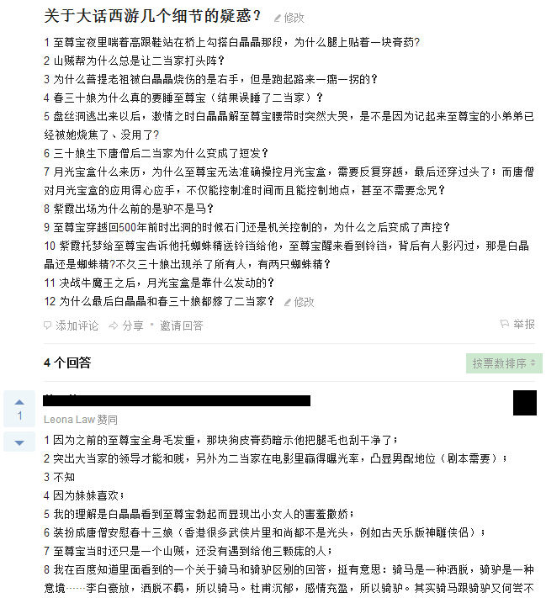  
  
**2、“复制得爽吗？”“你抄袭人家的文章，你老师知道吗？”**  
  
文章第一部分对搞笑桥段的分析，是2007年我大二论文写的内容；文章第二部分对三个人感情故事的剖析是我2012年4月写的；这两部分我在新浪博客都有发过。第三部分对时间线的分析，是我在另外一个问题中和知友互动，为知友答疑的时候组织的。  
  
如果你稍微用点心，也就知道这些都是我自己的原创作品，我没有授权过任何组织个人出版发行，你要是在别的任何地方看到同样的文章却署名不是我，那只能说明他在抄袭我的。  
  
**3、“你复述故事有什么意思，你以为就你一个人看懂《大话西游》吗？”**  
  
这一质疑恐怕是针对第二部分感情故事分析而言的，这么说，我只能认为你没有认真看文章，这部分的精华在于对人物心理的分析，对原故事的复述只是用作论据的材料。  
  
[《大话西游》的完整故事情节是什么？](http://www.zhihu.com/question/22139754/answer/28975718)  
[《大话西游》里至尊宝到底喜欢谁？](http://www.zhihu.com/question/19853753/answer/29007713)  
[为什么紫霞比白晶晶更受人关注？](http://www.zhihu.com/question/23972402/answer/30550619)  
  
就拿知乎上这三个问题来说，从已有的大部分答案和点赞情况来看，我并不认为大家都看懂了《大话西游》（不是说所有人都没看懂，针对某些人的理解能力和吹毛求疵，特此注释），虽然我不是最懂的，但至少我愿意用心去整理分析。  
  
比如针对问题“《大话西游》里至尊宝到底喜欢谁”，如果我只告诉你至尊宝先喜欢白晶晶，后来喜欢上了紫霞，那你肯定会接着问，什么时候喜欢上的白晶晶的，什么时候喜欢上紫霞的，为什么？你觉得离开对原故事的复述和分析，能很好地回答这些问题吗？  
  
这些问题你回答不了，但我的这个答案就可以，还可以回答有关的一系列问题。  
  
**4、既然是穿越到时间c，那应该是和从B1穿到一开始的A一样，同时存在至尊宝和孙悟空。也就是说师徒四人穿越到C时应该存在一对师徒四人，有两套师徒，这个如何解释？**  
  
对，是这么回事，这是个问题，这个问题是我梳理的时间线存在的唯一一个问题。我不知道是因为我理解的时间线不对，还是导演在安排剧情的时候没有细致考虑这一层。但目前也没有更好的解释。  
  
但我更倾向于认为导演就是这么安排的，因为故事的最后，至尊宝的魂魄变的齐天大圣从A穿越回来之后，问八戒这是哪里，八戒回答说”师兄你不记得啦，昨晚遇到的风沙，你带我们来这个洞的啊！“但至尊宝明明刚刚穿越回来，所以带八戒他们进山洞躲避风沙的是另外一个悟空——导演似乎并不介意有两个悟空，那我也没必要去圆为什么有两套师徒的漏洞了吧？  
  
一家之见，期待有人对时间线有更合理的解释，既能没有漏洞，又不远离导演原意。  
  
有人用梦境来解释，但我觉得这样离导演的原意太远了，所以没有采纳。虽说“作品出生，作者就死了”，但我还是想尽量还原导演的愿意，把这个故事解释为一个梦，说菩提那句“传说五百年前这里是水帘洞，孙悟空打死了牛魔王，救出了唐僧，于是世界上再也没有妖怪了“只是因为他虚荣在夸口，这样听起来合理，但导演如果要把这个电影拍成一个梦，有必要这样多此一句，让人误解吗？用梦解释的人可以继续说，这是因为导演聪明，故意这样设计的。  
  
很多人不仅把《大话西游》解释为梦，把《功夫》《大内密探零零发》都解释为主角的梦境，还有很多电影都没有逃出”这个电影只是一场梦境“的魔爪，这样一解释，电影有啥漏洞都可以不足为奇了，毕竟梦本来就可以错乱，本来就可以无稽，本来就可以荒谬，但这样真的好么？  
  
有人在评论区质疑”你难道没有看过《穆赫兰道》和《盗梦空间》吗“，但我想反问一句，《盗梦空间》2010年上映之前，《大话西游》已经拍出来16年了，怎么不见有人用梦来解释《大话西游》？  
  
我觉得很多人把《大话西游》等电影解释为梦，只是因为受了《盗梦空间》（也或者是别的电影）的启发，反推过来觉得《大话西游》是一个梦。但你觉得1994年拍摄《大话西游》的导演，真的有这么超前的拍摄意识么？  
  
所以我觉得穿越解读更符合导演的原意，有漏洞保留着就好了，白璧微瑕，又有什么关系呢？  
  
**五、知友精彩评论**  
  
在本答案的评论区，一位叫

[@王铁建](https://www.zhihu.com/people/45591bb30611444b54f0bf3343db2b4e" \t "https://www.zhihu.com/question/_blank)

 的知友对时间线提出了另外一个看法，虽然我不赞同，而且他对我的答案的分析有很多误解，但他的看法很有代表性也很有见地，稍加整理，附在这里，供大家参考。如下：

疑问：说实话，答主能领悟到这个境界，的确让人佩服。不过其中有一处Bug，看图：

-------A------------------B1

C-------------------------B2

问题出在最后一次分开穿越上：按答主的意思，打死牛魔王之后，从A点起，唐僧3人穿越到了C，悟空1人穿越到了B2。问题是：分开穿越之后，唐僧3人到了哪？电影没交代，答主认为他们穿越到了C；既然他们到了C，而悟空随后穿越到B2，那悟空就不可能碰见他们仨。可电影里面，在B2悟空醒来，师徒四人都在。这个如何解释？

大话西游里没有提到师徒四人会分身术什么的，而且根据剧情来看，月光宝盒式的穿越是将人传送到另一个时空端，而不是在另一个时空端复制一个出来。用两套取经人马来解释（这个要取500多年的经），最后再来个“取代”，有些刻意。

答主说这是故事安排有漏洞，导致人物穿越过去重复了，那是穿越手法无法解决的悖论。我倒觉得，分开穿越到C和B2是答主理解的，如果导演意图是这样，那就是故事安排有漏洞；否则就是答主的时间线不够完善，把责任推给故事安排。其实这个漏洞可以弥补，如果各位不喜欢梦，共同设计一下最后的穿越吧。

个人认为，大话精彩之处是紫霞的爱情和星星的无厘头，而不是时间线。时间线只是帮助人们看懂故事，并不负责其“意义”，不捋时间线人们照例会为紫霞动容，为星星捧腹。有朋友不喜欢梦，觉得这么“精彩的故事”到头来只是一场梦，心有不甘。我倒是觉得无所谓，大话西游既然是“故事”，本身就是虚构的，跟梦一样都不现实。虚构的故事一样可以有意义，梦也可以有意义也能让人成长，对吧。

2005年前后我看大话最多，当时就已形成了梦的理解。那时没有盗梦，我也没看影评没受影响没有倒推什么的，仅仅是一个星迷看大话次数多了，自然就这样理解这个故事，仅此。我的初衷是帮答主完善答案，在跟答主辩论的同时，我非常佩服答主的想法，了不起，令我深受启发。所以钻牛角尖是有的，强迫谁接受的确没有，相信朋友们都理解。答主的想法也好，梦的想法也罢，只要合理，多几种解释总是好事，全部摆出来让大家拓展思维多个选择，挺好。喜欢吃米的偶尔可以吃碗面，喜欢吃面的偶尔也能吃顿米，非得把面条或者米饭消灭掉一个，不好。

我觉得如果把大话西游理解为悟空的一场梦，或许能更容易理解整个故事：

现实中，师徒四人西天取经，于某日晚间碰上一场大风沙，于是悟空把一行人带到一座山洞中过夜；当夜晚间，悟空做了一个长长的梦：

梦一开始，是自己被观音收服，因师傅求情得到一次500年后重生的机会，500年后，转世重生的至尊宝占山为王，遇到蜘蛛精来山寨找一个脚底上长三颗痣的人。斗争中，至尊宝与白晶晶、二当家与蜘蛛精分别发生了爱情。后来晶晶被三十娘所骗，误以为至尊宝抛弃自己与师姐生了孩子，愤而拔剑自刎。至尊宝多次利用月光宝盒使时光倒流，才救活晶晶，解释了误会。但很快晶晶又命丧牛魔王之手。无奈，至尊宝只好再次利用月光宝盒倒流时光搭救晶晶，他本意是使时光倒流到正好能救活晶晶，没想到这一次月光宝盒发生故障，至尊宝一下子被穿越到了500年前。于是在500年前那个时空里，至尊宝遇见了紫霞仙子，并最终发现紫霞才是自己的一生所爱。然而，紫霞却被牛魔王霸占逼婚，为解救紫霞与唐僧，死去的至尊宝的魂魄自愿带上金箍，变身为法力无边的齐天大圣，代价是不能再对紫霞动丝毫人世间的情欲。最后在打斗中，紫霞替至尊宝挡住了牛魔王刺来的鸡翅叉，伤重而亡，大圣为之情动，打死牛魔王，靠月光宝盒离开了快要爆炸的战场，穿越离开的一刹那，梦醒。

在梦里，唐僧说话啰啰嗦嗦，师兄弟间也是相互揶揄；现实中，唐僧说话却是“一向简单明了”，师兄弟间也“相敬如宾”。这是个光怪陆离的梦，500年前500年后的来回跳跃，而这个梦又如此真实，以至于面对说话简单明了的师傅和相敬如宾的师弟，刚从梦里醒来的悟空万分惊诧，隐然已分不清自己身在现实还是梦境。更离奇的是，梦醒后，在躲避风沙的山洞里居然就遇见了一个做导游的“菩提”，絮絮叨叨地向游客介绍自己500年前打死牛魔王的事迹，最后还用扇子捅了自己三刀；出得洞来，又遇见夕阳武士与美女侠城头对峙，回想到梦中与的紫霞的遗憾，悟空毫不犹豫出手相助，帮他们成就了这段爱情。

梦醒了，天亮了，现实还要继续。在夕阳武士与侠女相拥相爱后，悟空像条狗一样，追上唐僧，师徒四人走进风沙里，继续取经西行。

不知道大家有没有做过这样的梦，非常离奇，但又真切到让人无法分清是梦境还是的确发生过。其实梦境未必不是一种实实在在的经历，做梦也能让人爱，让人成长。比如做了个很恐怖的梦，醒来发现原来一切如初并未身陷险境，会让一个人有一种后怕，立即珍惜现在的生活。同样的道理，看一部电影，读一本书，里面的故事也并非自己实实在在的经历，但也足以让人们学会爱，懂得珍惜，得到成长，是吧？爱与成长的方式多种多样，并非只有事必躬亲经历一遍方可。其实宏观上看，你做了一个梦，看了一部电影，读了一本书，本身就是你实实在在的经历啊，对吧？

此外，在我心里，一直都觉得，如果是一场梦的话，会使得这部戏更加有有趣，结尾梦醒后，那种梦境与现实的虚实之美更能让人对爱情和人生有所领悟。还有，电影最后的夕阳武士以及各人物的幸福生活，一来可以点醒梦境与现实，二来能够冲淡悲剧的气氛，如果电影到紫霞死去就噶然而止就太悲了。你看泰坦尼克的结尾，所有演员都出来了，露丝杰克拥吻，还都给一首好听的歌曲来为一段凄美的爱情收尾，这些都是很美的。经典的爱情大抵如此吧，梁祝结尾如果没有化蝶，或许就没那么完美了。

疑问：菩提导游说：自从他打死了牛魔王 救了唐僧 这个世界上就再也没有妖怪了 可以说明那牛魔王和孙悟空大战是发生过的 而不是存在在梦境里吗？而且“打死牛魔王，救出了唐僧”这两件事是同时发生的，对吧？

答：500年前，悟空打死了牛魔王，这可以发生，不是梦；500年后，取经路上，悟空做了个梦，梦见自己为救晶晶姑娘居然穿越到了500年前，还遇上了紫霞，并且因为她而打死了牛魔王，这是梦。梦总是更离奇精彩，偶尔结合一部分真事，合乎常理。

假如像答主理解的那样，唐僧取经取了500年，那500年前悟空的确可以为了解救唐僧而打死牛魔王。西游记上说取经“经过了一十四遍寒暑”，要那样的话，就权当菩提导游在取悦游客，私自加入“解救唐僧”，让游客听起来更过瘾吧。

不忘初心，方得始终，我是帮答主完善答案的。谢谢答主提供的好答案，以及对不同观点的谦虚包容。

[编辑于 2016-12-26](https://www.zhihu.com/question/20552286/answer/30447792" \t "https://www.zhihu.com/question/_blank)

​赞同 10K​​541 条评论

​分享

​收藏​感谢收起​

IMG_258

**匿名用户**

145 人赞同了该回答

来听听星爷怎么说，以下是他2000年为一本书作序的时候说的，原文哦：

“我原来也奇怪《大话西游》为什么没有得到和成本相应的票房。看了同学们的文章我明白了，它确实太前卫了。技安和刘镇伟他们就是这么不管我的死活。虽然这次有劳大陆的高级FANS，帮我挽回了一点面子，可以使VCD的销量增加一点，但是不管怎么说，买盗版的还是大多数人。

逗大家笑是很有意思的，思考也是很有意思的，我真是很幸运，总是可以干一些很有意思的事。我也有很多不高兴的事，甚至是难过的事，不过我不期望逃避它们，因为我已经好好彩啦。在看了这本书之后我更这么想了。我有这么多朋友，就别无所求了。我告诉大家一个经验，只有相信自己很幸福的人才是幸福的，这不是自我麻醉，这是对生活的感动，恰恰需要格外的敏感才行。

真心地祝大家也都能干上有意思的事。就像最后那章的网路作者写的东西，有意思极了，我要是有这样的编剧就发财了。以前不怎么上网，没想到大家已经用“周星驰”的名字编了这么好的网站。

**另外，要澄清一点，文艺评论是评论者的想法，有时候难免对创作者有些误解，尤其是有可能把我想得太高深，但是没关系，这些作者都很理解我，有些小小的偏差或矛盾也正好可以造成一点神秘感——而且他们本来就写的很好，即时跟我全无关系，也同样是些让人感动和思考的文章，谢谢他们。**”

感受到他的一脸真诚了吗？

[编辑于 2016-09-17](https://www.zhihu.com/question/20552286/answer/105293817" \t "https://www.zhihu.com/question/_blank)

​赞同 145​​18 条评论

​分享

​收藏​感谢

[IMG_259](https://www.zhihu.com/people/fei-yan-zou-bi-zhuo-bi-hu)

**[飞檐走壁捉壁虎](https://www.zhihu.com/people/fei-yan-zou-bi-zhuo-bi-hu" \t "https://www.zhihu.com/question/_blank)**

205 人赞同了该回答

小的时候看，觉得唐僧的only you和唠唠叨叨很搞笑，紫霞拔出紫青宝剑的誓言和在至尊宝心里的眼泪很感人。大了再看，才觉得最可怜的是至尊宝，一直都是别人说你是孙悟空，你要取经，你要反省，但他只是想做个山贼，他终于明白爱上紫霞却要带上金箍。他想做的得到的最后都没有得到。  
小时候以为是部喜剧，大了才发现是悲剧。有点像自己，以为无所不能，以为是自由的，最后走的无非是他人社会让你不得不走的。

[发布于 2014-02-18](https://www.zhihu.com/question/20552286/answer/22580567" \t "https://www.zhihu.com/question/_blank)

​赞同 205​​12 条评论

​分享

​收藏​感谢

[IMG_260](https://www.zhihu.com/people/cong-tou-zai-lai-3)

**[从头再来](https://www.zhihu.com/people/cong-tou-zai-lai-3" \t "https://www.zhihu.com/question/_blank)**

大龄学生

146 人赞同了该回答

刚看这部电影，你以为你是齐天大圣孙悟空，再看你又认为自己是至尊宝，最后你发现，原来你就是那只狗啊！

[发布于 2014-09-13](https://www.zhihu.com/question/20552286/answer/30489319" \t "https://www.zhihu.com/question/_blank)

​赞同 146​​7 条评论

​分享

​收藏​感谢

IMG_261

**知乎用户**

[电影](https://www.zhihu.com/people//creations/19550429)、[影视评论](https://www.zhihu.com/people//creations/19575422)、[电影制作](https://www.zhihu.com/people//creations/19556827) 话题的优秀回答者

382 人赞同了该回答

这个问题非常复杂，给一个简单的回答。  
任何一个作品，一旦离开了作者之手，其生命就延续在观众手中。  
刘镇伟和周星驰创作这部作品，并不知道会成为经典，经典的形成在于“恰好地”契合了当时观众的痛点。

屌丝群落的形成，依赖于两件事情：  
1，大学扩招---当八十年代出生的人群开始上大学的时候，大学正在疯狂的扩招。进入大学校园的学生发现，自己周围也不过稀松平常。那种70年代或者更早的大学生感受到的“天子骄子”的气氛已经荡然无存，既没有天将降大任于斯人也的自豪感受，也没有毕业之后成为即将社会栋梁的理想主义色彩情怀。能感受到的只有自己不过是社会普普通通一员的感受。  
但是，那种社会等级和阶层差距依然存在，大学生在大学里面普遍有一种无谓感，无意义感。既然不用刻苦学习能进来，那么我感受不到努力奋斗能带给我的激励感和成就感。  
2，作为大学生身份的含金量迅速贬值和就业困难。大学生之所以在毕业的时候疯狂考研和靠托福，本质原因还在于原有大学本科文凭含金量的迅速贬值。在一个重视文凭的国度，这是一个相当大的恐慌。在惶惶不可终日中，很大一部分人为了逃避，选择了考研，一部分富裕家庭就选择出国（当时出国读书不像现在这么容易，这就是新东方生存的理由），更大一部分人群为了生存，勉强就业。  
这种勉强就业，造就了一种不安全感和愤懑感，但是八十年代出生的人绝对不是理想主义者，他们不会选择想“九个字故事”那样的人去战斗，他们的选择的只有一条路：逃避。  
正好网络时代的到来，很多人只能呆在家里，用最省钱的娱乐--上网，来应对自己的刚需。

战斗需要勇气，我们没有；逃避有让人沉沦，我们不敢。那什么是让我安全，又让我有存在感呢？  
就是：嬉笑怒骂、解构、戏虐、调侃、小聪明、挤兑、膈应……  
这是几乎改革开放以来中国“接地气文艺”的总体思路，从王朔开始到冯小刚，就是如此。葛优之所以被大众喜欢，就是因为葛优演绎的这种人物，既解了气，又安全，不会被人查水表……  
老百姓喜闻乐见啊。

从大学生的角度来说，这也是一脉相承的。既然对社会的不满和失望，没有办法，也没有这种基因去反抗，那么更多的人会选择我上诉的那些动词来生存。

但是，这不表示他们没有软肋，没有情感G点，没有伤痛，没有敏感的神经。哪些看似不可能，甚至完全是虚幻的所谓“凄美爱情”和“心灵鸡汤”，迅速可以俘获大部分人的心，不是他们不知道那不真实，但是既然现实已经让我感到不真实，那我还管什么，我要的就是心灵慰藉。

当这种心态遇到了《大话西游》、遇到电影中的各种无厘头和解构与戏谑、遇到紫霞仙子的那种痴情、遇到人像一条狗的调侃、遇到时光倒流的不可能……

更重要的是，遇到十几年港片耳闻目染的童年记忆和来自另外一个世界的周星驰的巨大光环，一切就顺理成章了。

我们一直很喜欢周星驰，但是我们万万没想到星爷还能这样懂我们屌丝的心啊……

[编辑于 2014-09-16](https://www.zhihu.com/question/20552286/answer/30594827" \t "https://www.zhihu.com/question/_blank)

​赞同 382​​11 条评论

​分享

​收藏​感谢收起​

[IMG_262](https://www.zhihu.com/people/luo-hao-98-87)

**[罗罔极](https://www.zhihu.com/people/luo-hao-98-87" \t "https://www.zhihu.com/question/_blank)**

看电影的少年。微信公众号：luowj1996

1,057 人赞同了该回答

前卫电影——《大话西游》  
文、罗罔极

《大话3》如我所料，口碑扑了街。

豆瓣5.5分，口水声不忍复制。

这首先，当然是因为电影质量不行。

而还有一个原因，也是不能忽视的。

就是《大话》的前作，实在太过经典，太过牛逼。

以至于人们不禁要拿韩庚和星爷做对比，这一对比，就会更凸显出前者的低级。

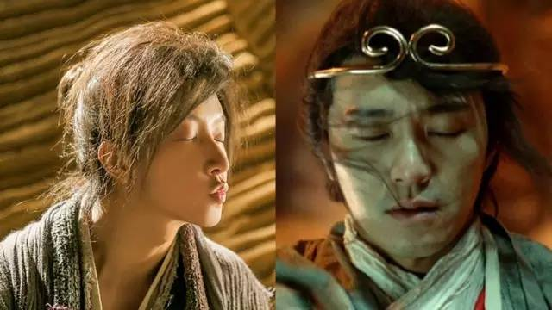

那《大话西游》为什么那么牛逼？

我用一篇文章告诉你。

90年代中期，周星驰成立“彩星电影公司”，倾全力投拍《大话西游》。

结果却出乎意料，恶评如潮，很多人视此片为垃圾。

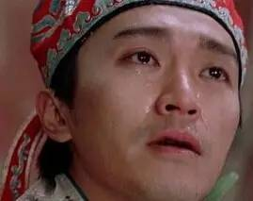

2000年后，本片被送进北大、清华校园，高校学子们看过后，写下了很多分析影评。

其中用到了诸如“后现代主义”“无厘头”等等小众词汇，在此之后，《大话》不断被翻案，成为“现象级神作”。

其中最著名的影评，当属由那句“他好像条狗啊”延伸出来的一大篇“过度解读”。

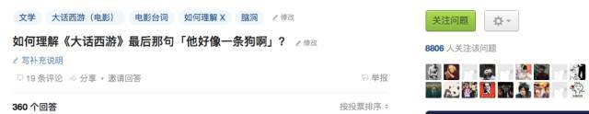

很多人看过解读之后，纷纷表示跪服，慨叹自己没看懂电影。

也有人站出来说：“切，刘镇伟、周星驰都没想这么多，你们一群傻逼过度解读罢了。”

那《大话西游》是否真是“皇帝的新装”，被“想太多”的人严重过誉呢？

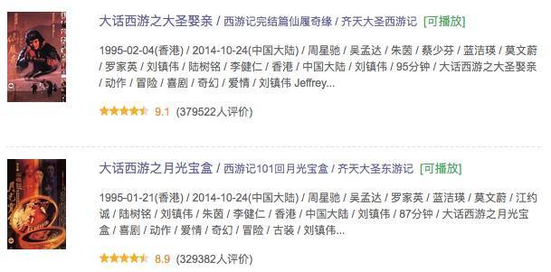（上下两部全都稳居豆瓣Top250）

首先说一下什么是“过度解读”。

**“过度解读”还有另一种说法，叫“解构主义”**，其历史渊源我就不细说了。

我曾有幸和陆川导演聊过这个问题，陆川如是说——

“影评是电影衍生出来的艺术再创作。一部电影从导演手里被完全拍出来，它就成为一个独立的本身，**你在里面看到什么，它就是什么。**”

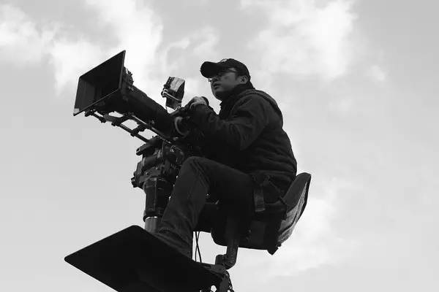

“解构主义”就是不去在意作者想的是什么，而是作品本身表达出了什么，这种不拘一格的审美态度，我认为是对待艺术的最好方式。

否则，我们的《道德经》在现代还能有多少价值？

《大话》本身就是对《西游记》小说的过度解读，但它让我们看到了另一种西游，而且同样优秀。

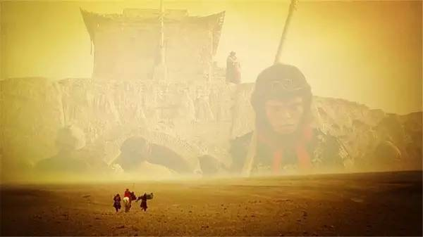

所以说“过度解读”并不是什么坏事，只要你能从艺术作品中感受到美，这个美，本身就是很大的价值。

无疑《大话》在全国推动了一股电影解构浪潮，而这，我认为并不是无心使之。

首先，它的很多情节，表明了就是让你自己去想。

比如，紫霞、白晶晶都进入了至尊宝的内心，但她们和心脏对话的内容，却没让我们看见。

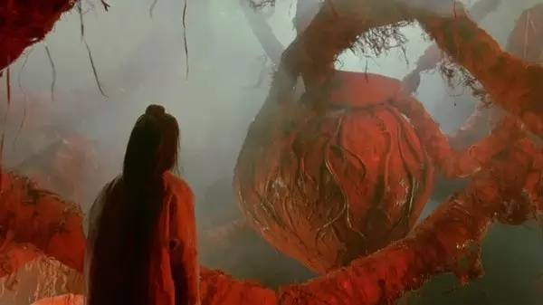

菩提对至尊宝说——

“爱一个人需要理由吗？”

“不需要吗？”

“需要吗？”

这个问题，在每个人的心中，有着不同的答案。

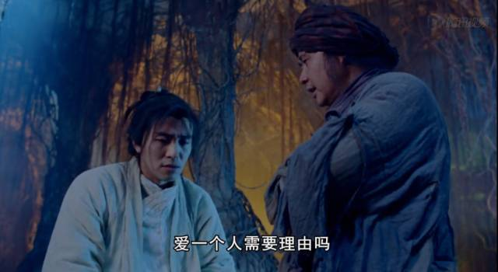

所以这部电影，就是要让你去想，去过度解读。

而我认为它最牛逼的地方，并不只是什么“他好像条狗啊”，也不只是爱情的悲剧。

《大话西游》是一部真正的前卫电影。

首先，我们看上部开头，孙悟空被观音收进玉净瓶，唐三藏为救徒弟，扔杖自杀。

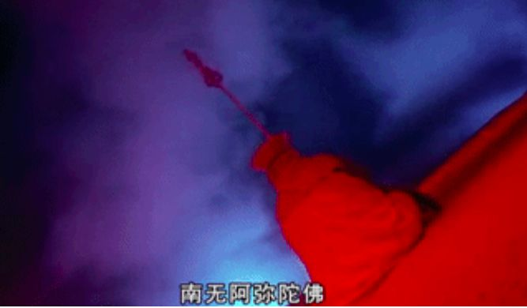

而在下部里，这一幕再次重现。

只不过，禅杖砸到了至尊宝。

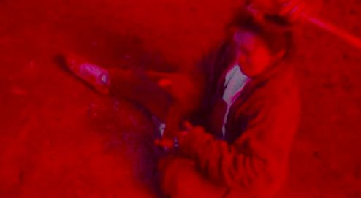

很多人以为，这是至尊宝做了一个梦。

电影也是这么安排的，让你以为至尊宝梦到了前世。

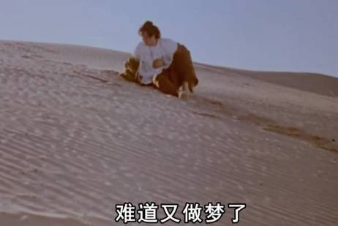

实则不然。

至尊宝和孙悟空，实际上当时确实处在同一个时空下。

我们把电影往回拉，至尊宝找不到紫霞。

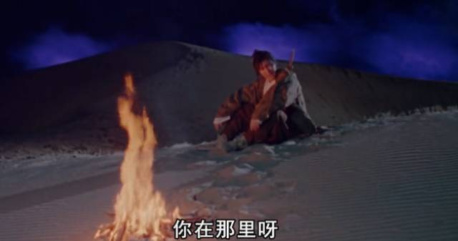

这时观音和孙悟空飞来。

观音说，孙悟空抢了紫霞仙子的月光宝盒。

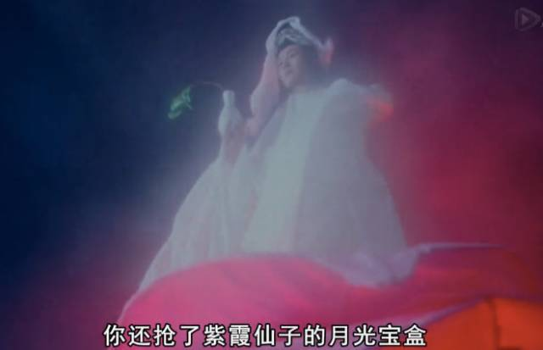

要知道，至尊宝之前在紫霞眼里只是一个普通人。

而在他们妖、神的眼里，孙悟空和至尊宝是同一人。

紫霞后来说——

我知道有一天

他会在一个万众瞩目的情况下出现

身披金甲圣衣

脚踏七色云彩来娶我

这段话的依据，其实就是孙悟空曾经打败过她，抢走过她的月光宝盒。

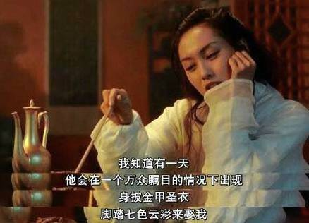

也是因为孙悟空对紫霞动武，所以她心灰意冷，一气之下要嫁给牛魔王。

看见至尊宝，拔剑便要杀。

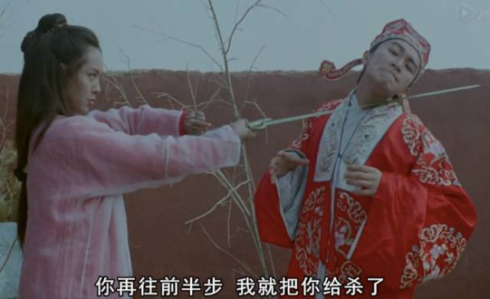

《大话》对时空穿梭的编排设计，堪称精绝。

至尊宝为救白晶晶，反复穿越。

却没能改变结局，白晶晶终究要死。



牛魔王的武力比白晶晶大出N倍。

至尊宝就算穿越一百八十遍，结局也是一样。

白晶晶的死，是必然，也是宿命。

而只有白晶晶不停地死，至尊宝才会穿越回五百年前。

这一切都是安排好的。

玉皇大帝安排你五百年后重投人间

希望你能学你师父一样

舍己为人

只要你肯“自愿”戴上紧箍

你就可以变回齐天大圣

把历史重改

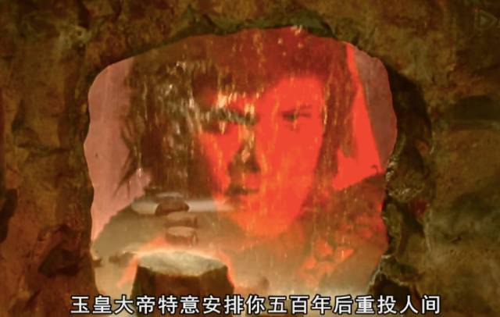

至尊宝穿越回五百年前，遇见盘丝大仙（紫霞）。

后来至尊宝又找到五百年前的白晶晶，把未来的事对她重述一遍。

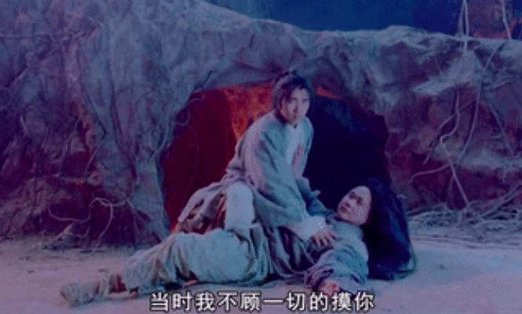

这时候，历史其实就已经改变了。

由于至尊宝和月光宝盒的出现，紫霞被孙悟空抢走月光宝盒，怒而嫁给牛魔王……

至尊宝穿越回来，这一连串的事件，致使白晶晶拜盘丝大仙为师失败。

五百年后，白晶晶不会遇到至尊宝，也不会死在盘丝洞中。

**至尊宝的穿越，已使他和白晶晶的爱情胎死腹中。**

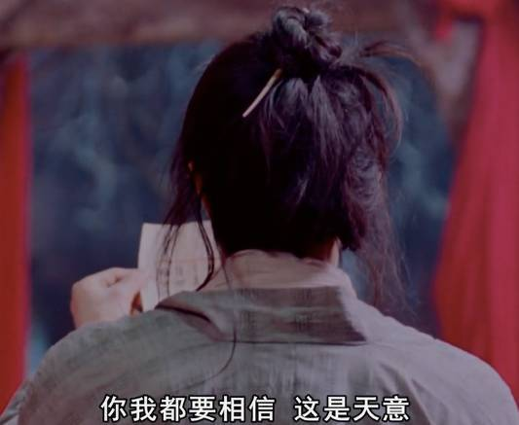

即使至尊宝抢到月光宝盒，穿越回到五百年后，他和白晶晶，也只是路人。

不信？

在上部开头，刘镇伟是菩提老祖。

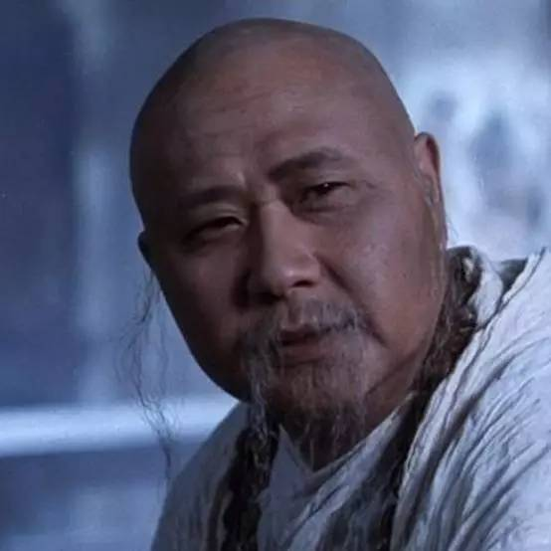

而在下部，至尊宝误打误撞救了他的前世。

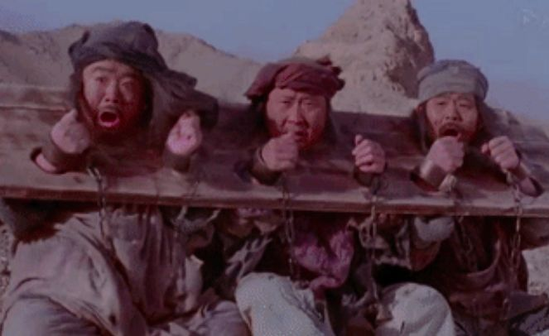

这一事件，导致刘镇伟五百年后，投胎成了导游。

所有前因全部归零，你我从此两不相识。

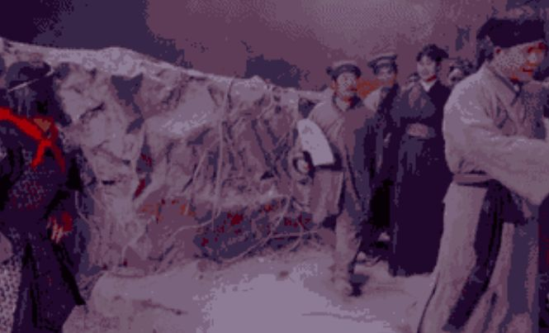

这就是“**蝴蝶效应**”。

美国经典科幻片《蝴蝶效应》，讲述主人公伊万用意识穿越时空，从而引发蝴蝶效应，改变整个人生。

和至尊宝一样，无论伊万穿越多少次，到头来仍是悲剧。

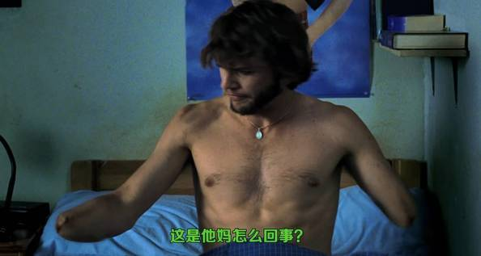

最后他回到胎儿时期，掐住脐带自杀了。

过往种种，统统没有发生。

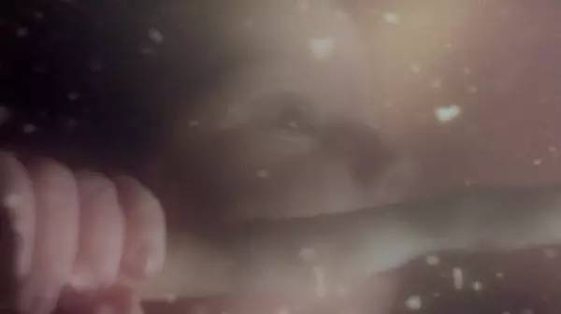

《蝴蝶效应》同样稳居豆瓣top250。

但它是2004年的电影。

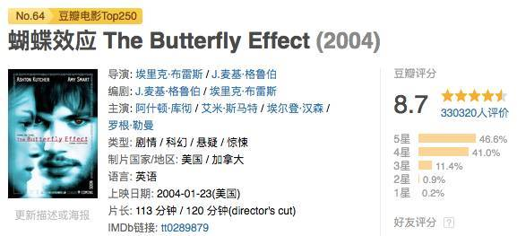

《大话西游》则首映于1994年。

相同的科幻概念，《大话西游》比《蝴蝶效应》整整早了十年。

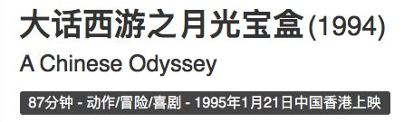

更有趣的是，1994年，在西方也有一部意识超前的电影出现。

和《大话》新奇的“后现代主义结构”一样，这部电影用了“环状结构”。

就是昆汀的《低俗小说》。

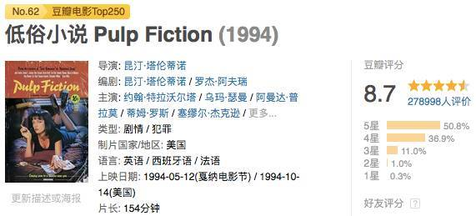

和《大话》一样，《低俗小说》也是一部需要过度解读的电影。

片中有许多荒诞的情节、精神病式的人物、不知所云的对白……

而就算你明知自己不懂它在说什么，看到最后，你还是会在心中感慨一句——

牛逼！

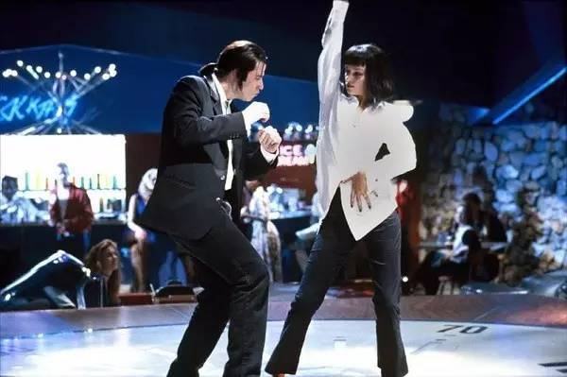

我大概五六岁的时候，在电视上看《大话》。

那时候根本看不懂情节，不知道一群人、妖在那里干什么。

但当孙悟空抱着紫霞，愤怒地喊出那句“我操”时，我差点哭出来。

这个记忆，始终留在我脑海里。

或许这就是艺术的魅力，感知力比理解力更重要。

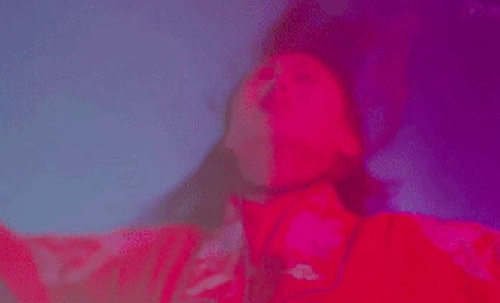

而多年以后，我重看这部电影时，根本不用等到结局，就已经泪流满面。

我说过，如果你现在回头看《无极》会觉得它比之前好。

这是因为，你已经知道它的结局，知道无法改变的宿命，知道将要酿成的悲剧。

你知道这已被定格的一切，但主角还是奋不顾身，热烈地去爱。

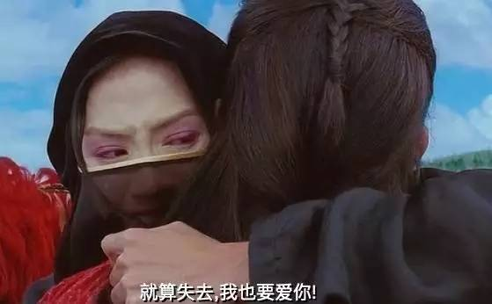

你知道至尊宝会戴上紧箍，知道他不能爱紫霞，知道紫霞会死。

你知道，孙悟空改变不了任何东西，最终会变成一条狗。

你知道这一切，终将沦为绝望。

所以在之前看来的美好时刻，再重看时，统统都会化为悲伤。

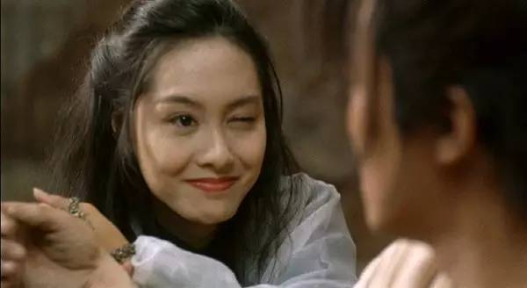

这段原本滑稽，让人捧腹大笑的台词，此时也让你五味杂陈，它像一根引线，把你记忆中的悲剧逐一引爆——

曾经有一份真挚的爱情摆在我面前

我没有珍惜

等我失去的时候

我才后悔莫及

人世间最痛苦的事莫过于此

如果上天能够给我一个再来一次的机会

我会对那个女孩子说三个字

我爱你

如果非要在这份爱上加个期限

我希望是

一万年

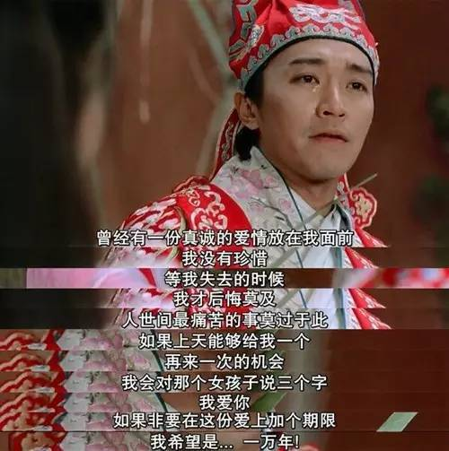

关于电影里的“宿命论”“一个男人的生命过程”等等解读，网上已经有很多，我就不再重述。

《大话西游》无疑是中国电影史上，里程碑式的一部作品。

各种看似无缘由的情节拼贴在一起，但实际上，你找不到编剧的漏洞。

包括至尊宝被各种蹂躏，火烧，踢小鸡鸡，但毫发无伤，都是在暗示，他有孙悟空的金刚不坏之身。

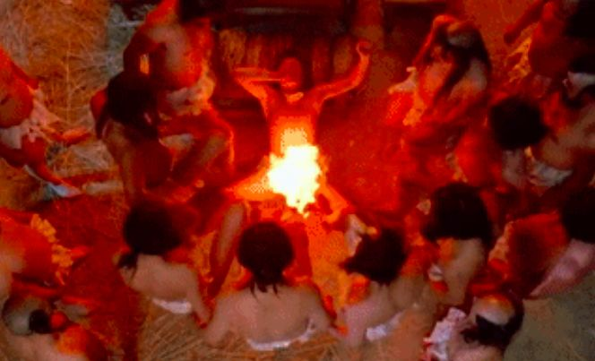

这当然是刘镇伟的功劳。

周星驰虽然是大话的主要投资人，朱茵、莫文蔚等演员也是他找的，唐三藏唱的《only you》也是他教的。

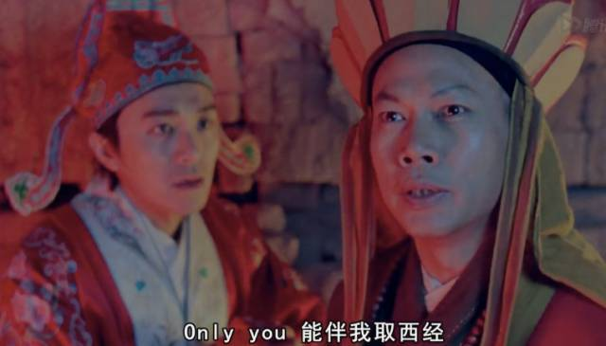

但我们不能因此忽略刘镇伟，他毕竟是大话的编剧＋导演。

诚然，刘镇伟最近几年的成绩让人失望，《大话3》口碑也扑了街。

他已经过了创作的黄金期，一直在不断地自我重复，拍出毫无价值的烂片。

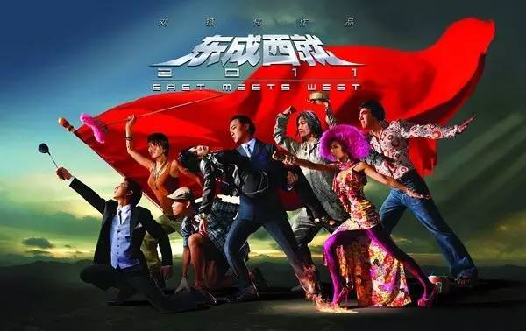《东成西就2011》

但要说大话和刘镇伟没关系，就像说《霸王别姬》和陈凯歌没关系一样。

不客观，缺乏证据，有揣测诽谤嫌疑，我希望大家别当方舟子。

《大话西游》能空前成功，我认为是因为，它融合了三个人的巅峰水准。

除了刘镇伟、周星驰，还有**墨镜之王王家卫**。

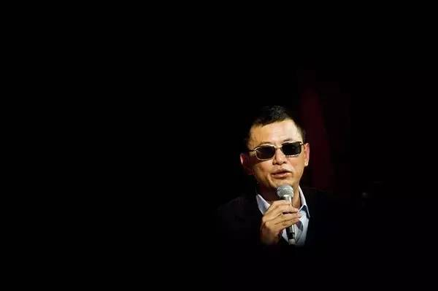

《大话》里最经典的“爱你一万年”这段台词，就是改编自王家卫的《重庆森林》。

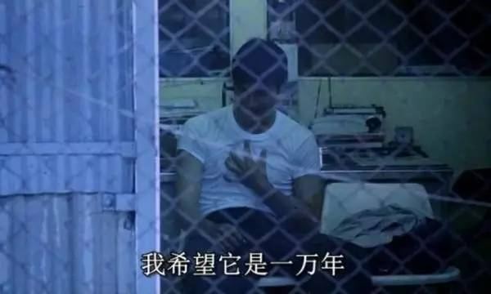

而《大话西游》的剧本，也是改编自王家卫《东邪西毒》的第一稿剧本。

《东邪西毒》也是我最爱电影之一。

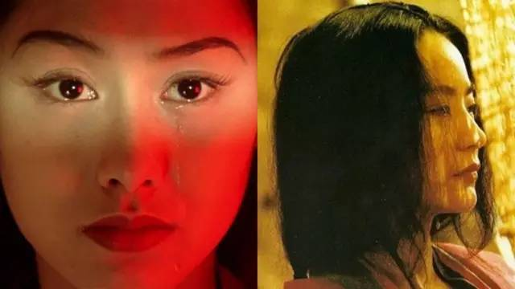

一部是悲喜剧的极致，一部是文艺片的极致。

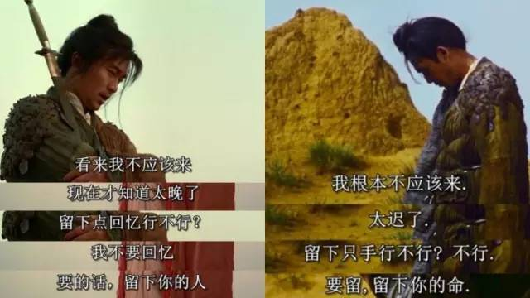

《大话西游》巧妙地融合了刘镇伟的编剧能力，周星驰的喜剧功力，王家卫的独特文艺风格。

这三种艺术形式碰在一块，产生了绝妙的化学反应。

而到如今的《大话3》时，就只剩下刘镇伟，一个过了巅峰期的孤独老者。

讲真，看到《大话3》的剧照后，我是有点心酸的。

为了心中的美好形象不被践踏，我也不会去看这部片。

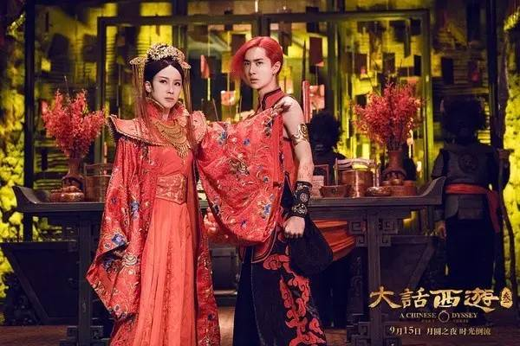

记得编剧史航说过，电影被拍出来后，它就不再属于导演个人，而是属于每一个需要它的观众。

有些东西，真不该糟蹋。

关注微信公众号：

**luowj1996**

不定期推送有独立思考的电影类原创文章

PS:本人长期为毒舌、独立鱼电影等媒体撰写影评，所有文章均属原创，请勿诽谤。

[发布于 2016-09-16](https://www.zhihu.com/question/20552286/answer/122280555" \t "https://www.zhihu.com/question/_blank)

​赞同 1.1K​​97 条评论

​分享

​收藏​感谢收起​

IMG_303

**知乎用户**

562 人赞同了该回答

权且说一说《大话西游》的流行史。  
《大话西游》94年上映的时候反响一般，票房不如预期，在香港市场既没有好评，也没有差评，就这么无声无息消失了。96年、97年盗版vcd开始在高校学生圈里流传开来，一直延续到99、2000、2001年在网络上继续发烧。我当年大学期间看到《大话西游》，每每都会被至尊宝的经历感动，对至尊宝的痛苦感同身受，也感动于紫霞仙子的痴情。这是一部典型的因特定受众的接受而扬名的电影的例子。  
我们这一代的年青人，从小就被灌输、教育了十分神圣的道德观、价值观和世界观，然而随着成长，我们渐渐发现，来自长辈、老师和学校的道德说教却与现实有着巨大的割裂。突然有一天，我们意识到，我们一直生活在谎言之中，谎言是构筑我们这个社会主义社会的基本原则。从心理上，我们是逆反的。我们是看王朔的痞子小说，看王小波的黄金时代长大的。对庄严和崇高感的嘲笑与解构，是曾经的我们的深刻的心理体验。说白了，就是我不相信！  
《大话西游》正逢其时。至尊宝是个十足的小混混，他拒绝他师傅婆婆妈妈的宣教，他试图拒绝世界要加诸在他身上的所谓的“重大责任”，他要做一个快乐的小混混。这不正是普普通通的我们这一代人的心态写照吗？然而，当他有一天发现，他所爱的，他内心所真正珍视的价值，却被这个险恶的世界破坏殆尽，他愤怒了，他痛苦异常，他开始能够分辨什么是真正的善，他看懂了师傅在婆婆妈妈的宣教背后的苦口婆心，他明白了“生亦何欢，死亦何苦”的意义，他开始要承担起真正的责任，做一个“取经人”，来护卫自己心中的价值。难道至尊宝的内心成长，不正是我们正在经历的成长吗？  
我们可以拒绝责任，我们可以浑浑噩噩，但是现实世界不允许我们这样，我们被迫要为了守护内心的美好奋起战斗。这其中，也许要放弃掉个人生活的快乐，也许要放弃内心情欲，而为了那个更加崇高的目标，我们毅然上路。这是崇高感的体验，也是某种个人悲剧式的体验。这不正是至尊宝变成孙悟空后，转世了的紫霞说得话吗，“那个人活得像狗一样”。这多么贴切地形容了后来为了家庭、为了爱人，为了父母子女、为了热爱的事业辛苦打拼的我们的生活状态！  
也因此，至今我看《大话西游》仍然十分感动。  
所以，周星驰和刘镇伟感到意外是对的，作为香港人，他们没有受过太多的意识形态教育的灌输，他们没有太多解构崇高感的快感，也没有我们这一代骨子里对崇高感的情结。  
而这，正是《大话西游》火的真正原因！

[编辑于 2014-09-13](https://www.zhihu.com/question/20552286/answer/22116573" \t "https://www.zhihu.com/question/_blank)

​赞同 562​​55 条评论

​分享

​收藏​感谢